Правительство Российской Федерации

Федеральное государственное автономное образовательное учреждение
высшего профессионального образования

«Национальный исследовательский университет
«Высшая школа экономики»

Московский институт электроники и математики Национального
исследовательского университета "Высшая школа экономики"

Факультет электроники и телекоммуникаций

Кафедра «Радиоэлектроники и телекоммуникаций»

ВЫПУСКНАЯ КВАЛИФИКАЦИОННАЯ РАБОТА

На тему «Разработка широкополосного датчика тока субнаносекундного быстродействия»

Студент группы Р-91
Кудрявцев Н. В.

Руководитель ВКР
к. т. н. Жаднов В. В.

Консультант
нач. лаб. Неуструев В. В.

Москва, 2013

Оглавление

Список сокращений 5
Введение 7
Специальная часть 8
1. Обзор датчиков тока 9
1.1. Резистивные датчики 9
1.2. Датчики Холла 10
1.3. Катушка Роговского 13
1.4. Интеграторы на выходе Катушки Роговского 16
1.5. Магнитооптические датчики тока на основе эффекта Фарадея 18
1.6. Сравнительный анализ датчиков тока 22
2. Структурная схема устройства 24
2.1. Оптический передающий модуль 25
2.2. Модуляция оптических колебаний 27
2.3. Приемный оптический модуль 28
3. Принципиальная схема первичного преобразователя 30
4. Метрологическое сопровождение 32
5. Экспериментальное исследование по настройке первичного преобразователя 38
6. Оценка погрешности коэффициента преобразования 48
6.1. Определение коэффициентов деления аттенюаторов 48
6.2. Определение коэффициента передачи волоконно-оптической линии связи 49
6.3. Определение коэффициента преобразования первичного преобразователя 52
7. Анализ эксперимента. Сравнение с расчетами 56
7.1. Полученные характеристики датчика тока 56
7.2. Моделирование первичного преобразователя тока 61
7.3 Анализ результатов 64
Конструкторско-технологическая часть 66
8. Выбор материалов и разработка конструкции первичного преобразователя 67
8.1. Выбор материалов 67
8.2. Разработка конструкции 72
9. Технологический процесс сборки первичного преобразователя 77
Экологическая часть 82
10. Особенности перехода на бессвинцовую пайку 83
10.1 Бессвинцовые припои 84
10.2 Технологический процесс 85
Безопасность жизнедеятельности 89
11 Защита оператора от электромагнитных излучений 90
Экономическая часть 95
12. Расчет себестоимости продукции 96
Выводы по проекту 97
Приложение 1 99
Список литературы 100

Аннотация

В работе проведен обзор и анализ современных датчиков тока. Проведены исследования по созданию разъемного широкополосного преобразователя тока на основе пояса Роговского. Разработана структурная схема датчика с волоконно-оптической линией связи. Разработана принципиальная схема первичного преобразователя. Приведено метрологическое сопровождение экспериментов. Разработана конструкция первичного преобразователя. Проведены исследования факторов влияющих на переходную характеристику датчика тока. Рассчитан коэффициент преобразования датчика и его погрешность. Проведено моделирование датчика тока, сравнение его результатов с полученными на макете и проведен вывод по полученным результатам.

Список сокращений

АЧХ – амплитудно-частотная характеристика
БПП – блок первичного преобразователя
ВОК – волоконно-оптический кабель
ВОЛС – волоконно-оптическая линия связи
ВОП - волоконно-оптической линии передачи
ЖИГ – железоиттриевый гранат
ИПТ – индукционный преобразователь тока
ПЛМ – передающий лазерный модуль
ПП – первичный преобразователь тока
ПХ – переходная характеристика
СКО – среднеквадратичное отклонение
СШП ЭМИ – сверхширокополосный электромагнитный импульс
ТЗ – техническое задание
ТП – технологический процесс
УК – устройство калибровки
ФПУ – фотоприемное устройство
ЭРЭ – электро-радио элементы
Z – импеданс
U – действующее напряжение
U_{о} – отклик на экране осциилографа
I – действующий ток
I_{возд} – воздействующий импульс тока
𝓀 – коэффициент Холла
B – магнитная индукция
b – толщина тороидального сердечника
C – электрическая емкость
D – диаметр катушки
H – напряженность магнитного поля
E – напряженность воздействующего электрического поля
µ₀ – проницаемость воздуха
μ – относительная магнитная проницаемость феррита
l – длина
L - индуктивность
Φ – магнитный поток
V – постоянная Верде
M – взаимная индуктивность
A – поперечная площадь элементарной секции
n – количество витков намотки
φ – угол фарадеевского вращения
δ – относительная погрешность
γ – среднеквадратичное отклонение
Λ – длина оптического пути в веществе
m – индекс поляризации
F _{н. с} - намагничивающая сила
P – доверительная вероятность
r – внутренний радиус тороидального сердечника
R – электрическое сопротивление
T – время пребывания в электромагнитном поле
T_{фр} – время нарастания переходной характеристики датчика
T_{сп} – фремя спада переходной характеристики датчика тока
K_{п} – коэффициент передачи волоконно-оптической линии связи
K_{д} – коэффициент деления аттенюатора
K_{пр} – коэффициент преобразования
K_{пп} – коэффициент преобразования первичного преобразователя

Введение

Тенденция к повышению быстродействия современной аппаратуры, привели к тому, что в настоящее время возникла потребность в точных и достаточно широкополосных измерителях тока, применяемых в разнообразных технологических операциях и лабораторных исследованиях.
Практика измерения импульсных токов показывает, что для работы в нано- и субнаносекундном диапазонах наиболее целесообразно использовать широкополосные трансформаторы тока типа пояса Роговского. Данные индукционные преобразователи тока имеют высокое быстродействие, хорошую помехозащищенность и не вносят существенных искажений в форму измеряемых сигналов. Помимо этого, индукционные преобразователи тока позволяют проводить измерения без непосредственного контакта с контролируемой цепью, благодаря чему обеспечивается развязка по высокому напряжению и устраняется влияние паразитных токов в цепях заземления.
Традиционно индукционный преобразователь тока состоит из тороидальной обмотки на ферритовом сердечнике, заключенной в экран для подавления влияния электрических полей и активной нагрузки
Исследуя устойчивость систем, изделий или отдельных их блоков к воздействию сверхширокополосных электромагнитных импульсов, крайне нежелательно, а во многих случаях и недопустимо, нарушать коммутацию цепей для установки в них индукционных преобразователей тока. Малогабаритные разъемные датчики тока, называемые в литературе «токовые клещи», с изолирующим покрытием на корпусе позволяют осуществлять измерения, не нарушая целостности, слабо видоизменяя трассировку и исключая возможность замыкания цепей изделия.

Специальная часть

Обзор датчиков тока

Существует множество датчиков тока, однако ограничимся наиболее широко применяющимися: резистивные, датчики Холла, трансформатора тока (применяются только в цепях переменного тока) и магнитооптические датчики.

Резистивные датчики

Действие резистивных преобразователей тока (резистивных шунтов) основано на появлении разности потенциалов на зажимах сопротивления, через которые протекает ток, согласно закону Ома.
Шунт представляет собой измерительный преобразователь – четырехконтактный резистор [1], содержащий, в простейшем случае, резистивную и контактную части (см. рис. 1). Последняя содержит в себе два токовых и два потенциальных контакта. Резистивные преобразователи, предназначенные для измерения больших токов, включаются в цепь по четырехзажимной схеме. При этом выходное напряжение на резистивном шунте снимается с потенциальных контактов, через которые не протекает большой ток. Подвод тока осуществляется через массивные токовые контактные колодки, от которых потенциальные зажимы удалены на достаточно большое расстояние.

Рисунок 1. Положение токоизмерительного резистора на печатной плате

Резистивные преобразователи выполняют преимущественно из манганина (термостабильный сплав на основе меди (около 85 %) с добавкой марганца (Mn) (11,5—13,5 %) и никеля (Ni) (2,5—3,5 %)), поскольку этот материал обладает малым температурном коэффициентом сопротивления [2]. Эта конструкция является самым ответственным элементом преобразователя, поскольку главной характеристикой шунта является сопротивление.
Шунт переменного тока представляет собой пассивный преобразователь, в котором при нормальных условиях применения выходная величина пропорциональна входной величине, при этом эти величины имеют между собой угол фазового сдвига практически равный нулю. Главной величиной характеризующей шунт переменного тока является импеданс, определяемый как отношение двух комплексных величин:
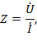
где U’ и I’ – действующие напряжение и ток.
Основные особенности резистивных шунтов:
- линейная характеристика;
- сравнительная простота изготовления;
- погрешность измерения меньше 1 %;
- низкая стоимость;
- отсутствует гальваническая развязка по току;
- внесение потерь в цепь измерения;
- саморазогрев и термоЭДС при больших токах;
- влияние скин-эффекта при больших частотах;
- ограничение частотного диапазона, обусловленное паразитной индуктивностью.

Датчики Холла

Эффект Холла заключается в появлении напряжения на концах полоски проводника или полупроводника, помещённого перпендикулярно силовым линиям магнитного поля. Главными преимуществами датчиков основанных на этом эффекте является отсутствие вносимых потерь и «естественная» гальваническая развязка [3].
Рассмотрим основные соотношения для данного датчика. Напряжение Холла для преобразователя составляет:
где 𝓀 – коэффициент Холла; B – магнитная индукция.
Поддерживая и предполагая линейную зависимость между измеряемым током I_{m} и индукцией B в воздушном зазоре, получим линейную зависимость напряжения Холла U от измеряемого тока I_{m} (см. рис. 2).

Рисунок 2. Холловский датчик тока разомкнутого типа

С целью уменьшения влияния внешних магнитных полей, а также для упрощения монтажа часто применяется сердечник разделенный на 2 части с двумя зазорами и двумя датчиками Холла. Напряжение Холла, вызванное измеряемым током в обоих датчиках Холла суммируется, а напряжения, происходящие от паразитных полей, взаимно компенсируются.
Рассмотрим вопрос получения линейной зависимости магнитной индукции в зазоре магнитной цепи в зависимости от намагничивающего поля [4]. Сумма магнитных напряжений вдоль замкнутой магнитной цепи равняется намагничивающей силе F _{н. с.}. Для ферромагнитного сердечника, имеющего n равномерных зазоров получаем:
где H_{s1}, …, H_{sn} – напряженность поля в соответствующем зазоре; l_{s} – длина зазора; H_{Fe} – напряженность поля в сердечнике; l_{Fe} – средняя длина линии поля в сердечнике.
Сумма индукций B_{s1} + … + B_{sn} в зазорах сердечника равняется:
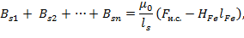
где µ₀ – проницаемость воздуха.
Для получения линейной зависимости между суммой индукции в зазорах сердечника и намагничивающей силы необходимо стремиться к выполнению следующего неравенства:
(1)
Следовательно сердечник должен быть изготовлен из материала с узкой петлей гистерезиса и большим значением индукции насыщения, т. к. в этом случае можно получить большое значение индукции в воздушном зазоре. Воспользовавшись неравенством (1) получим:
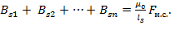 (2)
Линейная зависимость в формуле (2) справедлива только до определенного предельного значения намагничивающей силе F_{н.с.пр.}, зависящего от индукции насыщения сердечника и рассеяния в зазорах.
По сравнению с резистивными датчиками тока, приборы на основе ячейки Холла имеют более узкий частотный диапазон, паразитное напряжение смещения низкую точность, высокую стоимость и требуют для работы внешний источник питания. На рис. 2 и 3 схематически представлены две основные разновидности датчиков тока на основе эффекта Холла – разомкнутого и замкнутого типов соответственно. Датчики замкнутого типа (с компенсирующей обмоткой) обеспечивают высокую точность, в несколько раз более широкую полосу пропускания и, как правило, не имеют выходного смещения при нулевом токе. Их чувствительность прямо пропорциональная числу витков компенсирую щей обмотки.

Рисунок 3. Датчик Холла замкнутого типа

Основные особенности датчиков Холла:
- возможность бесконтактных измерений;
- отсутствие гальванической связи между входным и выходным сигналами;
- возможность исследования распределения тока;
- отсутствие обмоток (большая динамическая устойчивость);
- возможность измерения любого сигнала: постоянного, переменного и импульсного произвольной формы;
- необходимость внешнего источника питания;
- громоздкий сердечник;
- чувствительность к внешним помехам;
- относительно высокая стоимость.

Катушка Роговского

В качестве датчиков переменного тока используются и катушки Роговского. Она представляет собой тороид с воздушным сердечником, с равномерной намоткой витков. Концы катушки выводятся вместе и замыкаются через сопротивление нагрузки (см. рис. 4.). Отличием от токового трансформатора является то, что в катушке Роговского одновитковая первичная обмотка [5].

Рисунок 4. Структура катушки Роговского

В катушке, которая окружает проводник с измеряемым током, при замыкании контура наводится э. д. с. Согласно закону Ампера линейный интеграл напряженности магнитного поля по любому замкнутому контуру равен полному току через поверхность, ограниченную этим контуром [Там же]:
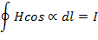
где H – напряженность магнитного поля; α – угол между вектором магнитного поля и направлением нормали к плоскости витка элементарной секции длиной dl.
Связь между магнитным потоком Φ и напряженностью магнитного поля H определяется следующим выражением
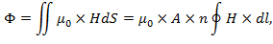
где dS = A × n × dl (A – поперечная площадь элементарной секции; n – число витков в секции длиной dl ).
В замкнутом контуре э. д. с. Возникает из-за наведенного электрического поля при изменении магнитного поля:
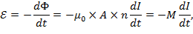
где M = µ₀ × A × n – взаимная индуктивность между катушкой и проводником. Вследствие того, что э. д. с. наводится только при изменении магнитного поля, данный вид датчик не может использоваться для измерения постоянной составляющей тока. Также существенным является то, что при намотке катушки должна соблюдаться равномерность распределения витков по всей длине.
По своему принципу действия катушка Роговского подвержена влиянию внешних магнитных полей. Для уменьшения влияния этого вредного фактора делают равномерную намотку витков на круглый тороидальный сердечник, при этом влияние равномерного внешнего магнитного поля уравновешивается внутри катушки.
Для уменьшения емкостной связи с внешними цепями и устранения наводок от посторонних переменных электромагнитных полей катушку Роговского помещают в электростатический экран с разрезом по внутренней стороне экрана.
Также эффективным способом подавления влияния внешних переменных магнитных полей является использование обратного витка. Если плоскость тора пронизывается переменным магнитным полем, то наводимое на обратном витке напряжение будет равно по величине и противоположно по направлению напряжению на «прямом витке», образуемом основной обмоткой и скомпенсирует его.
Поскольку напряжение на выходе катушки Роговского пропорционально производной тока, необходим интегратор, чтобы преобразовать сигнал пропорциональный dI/dt в сигнал пропорциональный I(t) для дальнейшей обработки.
Основные особенности катушки Роговского:
- большая полоса пропускания;
- возможность измерения больших токов;
- отсутствие насыщения и хорошая линейность, благодаря воздушному сердечнику;
- простота использования;
- относительно небольшая стоимость;
- чувствительность к внешнему электромагнитному полю;
- невозможность измерения постоянных токов.

Интеграторы на выходе Катушки Роговского

Интегрирование выходного напряжение осуществляется следующими способами:
- пассивное интегрирование (на собственной индуктивности и на RC – цепочке);
- активное интегрирование;
Пассивное интегрирование
Рассмотрим интегратор на основе RC-цепочки (см. рис. 5). Обмотка катушки вместе с интегрирующей цепочкой представляет собой колебательный контур с затуханием, для которого справедливо следующее выражение [39]:
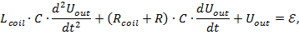
где U_{out} – напряжение на конденсаторе C. Предполагая, что и 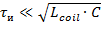 получаем:
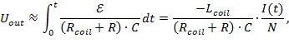
где N – количество витков катушки Роговского.

Рисунок 5. Пассивный интегратор на RC-цепочки

Этот вид интеграции применим только для токов высокой частоты.
Для исследования переходных процессов на высоких частотах применяют метод интегрирования на собственной индуктивности (см. рис. 6).

Рисунок 6. Интегратор на собственной индуктивности катушки

Для данной схемы справедливо следующее выражение:
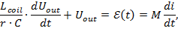
откуда получаем при
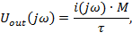
где i – измеряемый ток, τ = L_{coil} / r – постоянная времени цепи.
Этот режим интегрирования является наиболее простым в реализации, поскольку достаточно намотать катушку на сердечник из материала с большим значением относительной магнитной проницаемости μ (например, на ферритовое кольцо), чтобы увеличить значение индуктивности на 2 - 3 порядка. При этом, как это будет показано далее, не происходит ограничения полосы рабочих частот измерительного устройства сверху.
Активное интегрирование
Активные интеграторы строятся на основе операционных усилителей (см. рис. 7) Напряжение на выходе интегратора. Напряжение на выходе интегратора U_{out} описывается выражением [40]:
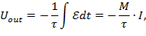
где τ = RC – постоянная интегрирования.

Рисунок 7. Активный интегратор на операционном усилителе

Такой вид интеграторов обладает большим диапазоном чувствительности. Однако к их недостаткам относятся влияние входных токов и напряжения смещения, насыщение операционных усилителей при приближении выходного напряжения к уровню напряжения питания, меньшая полоса частот по сравнению с пассивными интеграторами.
На высоких частотах начинает проявляться резонансные явления в катушке. Поэтому используют соответствующие демпфирующие резисторы, для снижения добротности колебательного контура. На наличие резонанса влияет также наличие электростатического экрана и длина выходного кабеля между катушкой и интегратором, который вносит дополнительную емкость.

Магнитооптические датчики тока на основе эффекта Фарадея

Существует еще один класс датчиков появившейся относительно недавно. Это магнитооптические датчики тока основанные на эффекте Фарадея. Они используются для бесконтактных измерений сильных магнитных полей и (возбуждающих их) соответствующих токов. Магнитооптический эффект заключается во вращении плоскости поляризации линейно поляризованного света, распространяющегося в веществе вдоль силовых линий магнитного поля, проходящих через это вещество. Это открытие Фарадея явилось первым доказательством наличия прямой связи между магнетизмом и светом.
Проходящее через среду линейно поляризованное излучение всегда может быть формально представлено как суперпозиция двух поляризованных по правому и левому кругу волн с противоположным направлением вращения. Намагниченное внешним полем оптически прозрачное вещество в общем случае нельзя охарактеризовать единым показателем преломления n. Показатели преломления n+ и n– для излучения правой и левой круговых поляризаций становятся различными (магнитная анизотропия). Различие n+ и n– приводит к тому, что поляризованные по правому и левому кругу компоненты излучения распространяются в среде с различными фазовыми скоростями, приобретая разность фаз, линейно зависящую от оптической длины пути. В результате на выходе из вещества плоскость поляризации монохроматической световой волны поворачивается на угол φ. При этом знак угла поворота плоскости поляризации не зависит от направления распространения света (по вектору магнитной индукции или против него). Важно лишь, чтобы вектор индукции был параллелен направлению распространения оптической волны.
Радианная мера угла фарадеевского вращения φ при магнитной индукции B и длине оптического пути в веществе Λ выражается как [6]:
(3)
где V – постоянная Верде; определяющая магнитооптическую активность для данного вещества (зависит от химического состава вещества, температуры и рабочей длины волны).
Исходя из того, что между величиной магнитной индукции B и протекающим в обмотке соленоида током существует однозначная связь, магнитооптический датчик можно использовать для измерения тока, который можно вычислить из формулы:
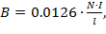 (4)
где N – количество витков соленоида; I – протекающий ток; l – длина намотки.
Применение магнитооптического датчика для измерения тока соленоида мощного электромагнитного клапана иллюстрирует рис. 8 [7]. Диапазон изменения тока — от 1 А в режиме удержания до 10 А — в стартовом режиме. Оптический датчик закреплен на оси измеряемого соленоида, на расстоянии около 5 мм от верхней плоскости силовой обмотки. Датчик представляет собой цилиндр, содержащий поляризатор, монокристалл железоиттриевого граната (ЖИГ) и расщепитель выходного луча, к торцам которого подсоединены выходные оптические многомодовые волокна. Входной световод подключен с помощью стержневой линзы к верхнему торцу цилиндра.

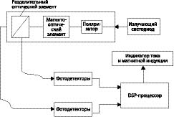

Рисунок 8. Магнитооптический датчик на эффекте Фарадея

Для повышения помехозащищенности измерений в аппаратуре датчика используется алгоритм обработки сигнала по методу двух лучей. В данном случае прошедшая через магнитооптический кристалл световая волна с плоскостью поляризации, повернутой на угол φ, расщепляется на два луча, имеющие взаимно перпендикулярные плоскости поляризации P и S. Интенсивность каждой компоненты выражается по следующим формулам:
(5)
, (6)
где U_{p} и U_{s} – напряжение выходных сигналов фотодетекторов для плоскостей; U – напряжение соответствующие немодулированному исходному лучу; m = sinφ – индекс поляризации.
Процессор схемы обработки вычисляет следующие отношение:
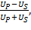 (7)
после цифровой фильтрации выходной сигнал пропорционален m и не зависит от флуктуаций световой мощности.
Каждый луч детектируется отдельным фотодетектором, после чего DSP вычисляет величину m и далее, с учетом выражений (3 - 7) рассчитывается величина магнитной индукции В и соответствующий ей ток I соленоида. Данные измерений выводятся на индикатор.
Основные особенности магнитооптических датчиков:
- чувствительный элемент оптоволокна является абсолютно электроизолированным;
- использование специального температуро-стабилизированного волокна позволяет не использовать специальные схемы компенсации температурного дрейфа;
- большой динамический диапазон измеряемых токов (до 10⁶ А);
- маленькая погрешность измерений (до 0,1 %);
- отсутствие необходимости разрыва токопроводящей линии;
- нестабильность измерений;
- сложность технологии;
- высокая стоимость;
- характеристики датчиков сильно зависят от качества оптоволокна.

Сравнительный анализ датчиков тока

В таблице 1 представлен анализ рассмотренных выше датчиков тока. Из таблице можно сделать следующей вывод. Если мы ограничимся критерием сравнения датчиков по полосе рабочих частот и цене, то выигрывают датчики, основанные на принципе катушки Роговского.
Приборы на основе эффекта Холла имеют более узкий частный диапазон, требуют для работы наличие внешнего источника питания, более высокая стоимость и низкая точность по сравнению с катушкой Роговского.
Резистивные датчики тока, хотя имеют большую точность и меньшую стоимость, обладают меньшей полосой пропускания и рассеивают на порядки большую мощность. Также у них присутствует сильная зависимость выходных параметров от температуры. К тому же отсутствует возможность бесконтактного измерения. Проводить измерения шунтами, не разрывая цепь, невозможно.
Магнитооптические датчики по точности являются лучше и меряют значительно больший диапазон токов, чем остальные, но из-за сложности технологии производства, и как следствии высокой величине стоимости ограничены в применении. К тому же у них присутствует внешний источник питания, что тоже отображается не лучшим образом. И присутствует нестабильность измерения
Исходя из всего выше сказанного вследствие относительной дешевизны. Наличии гальванической развязки, отсутствия внешнего источника питания и достаточно хорошей точностью для измерения переменных токов (в широкой полосе частот вплоть до нескольких ГГц) лучшими являются датчики на основе катушки Роговского. Целесообразно использовать также в качестве линии связи между датчиком и регистрирующей аппаратурой волоконно-оптические линии связи, обеспечивающие полную гальваническую развязку датчика. Это делает устройство существенно дороже, однако повышает достоверность результатов измерений и позволяет проводить измерение в цепях под высокими потенциалами.

Таблица 1

Сравнение параметров различных датчиков тока

Тип датчика | Полоса пропускания, Гц | Цена | Точность, % | Внешний источник питания | Гальваническая развязка | Рассеиваемая мощность, Вт | Возможность измерения постоянного тока
Резистивный шунт | 1 – 10⁷ | очень низкая | 0,1 – 2 | нет | нет | 1 - 10³ | есть
Катушка Роговского | 10³ – 10⁹ | низкая | 0,2 – 5 | нет | Есть | ~10⁻³ | нет
Датчик Холла | 1 – 10⁶ | средняя | 0,5 – 10 | есть | есть | ~10⁻³ | есть
Магнитооптический датчик | 1 – 10⁹ | высокая | 0,1 – 1 | есть | есть | 1 – 10 | есть

Структурная схема устройства

Разрабатываемый датчик предназначен для измерения импульсных наведенных токов в цепях устройств при воздействии на них мощных сверхширокополосных электромагнитных импульсов (СШП ЭМИ). Для уменьшения влияния наводки на измерительный тракт в качестве линии связи выберем волоконно-оптическую линию связи (ВОЛС), которая будет обеспечивать гальваническую развязку первичного преобразователя измеряемой величины и регистратора.
Измерительное устройство состоит из разъёмного первичного преобразователя (ПП), ВОЛС и набора сменных резистивных аттенюаторов, использующихся для ослабления амплитуды выходных сигналов ПП до рабочего диапазона входных сигналов ВОЛС.
В качестве ПП используется индукционный преобразователь тока типа пояса Роговского на разрезном кольцевом ферритовом сердечнике.
ВОЛС состоит из блока первичного преобразователя (БПП), в котором размещается оптический передатчик с аккумуляторами и электрической схемой их зарядки, фотоприемного устройство (ФПУ) с сетевым адаптером и волоконно-оптического кабеля (ВОК) [8].
Для реализации ВОЛС выбрана структурная схема с использованием передающего лазерного модуля (ПЛМ) с прямой модуляции интенсивности излучения исследуемым сигналом. Структурная схема изображена на рис. 9.

Рисунок 9. Структурная схема датчика тока

Оптический передающий модуль

Передающий модуль является важной частью волоконно-оптической линии передачи (ВОП). K передающим оптическим модулям предъявляется ряд требований, характеризующих их работу [9]:
- эффективное преобразование электрического сигнала в оптический;
- стабильная работа схемы при воздействии внешних дестабилизирующих факторов и деградации характеристик излучающего элемента;
- доступность элементной базы;
- простота и надежность схемы.
Для реализации лазерного модуля используем полупроводниковый лазер. В отличие от газового и твердотельного лазеров он накачивается не световой энергией, а непосредственно электрической. Рекомбинация инжектируемых через прямосмещенный p-n-переход пар электрон-дырка в обедненном i-слое лазерной p-i-n-структуры генерирует кванты излучения. Часть излучения выходит из структуры и может быть собрана и направлена в оптоволокно.
В твердотельном и газовом лазерах необходимо наличие зеркальных поверхностей для образования оптических резонаторов. В полупроводниковом лазере очень высокий коэффициент преломления полупроводников, позволяет реализовать функцию отражения от границ раздела оптических сред.
Для излучения полупроводниковой структуры необходима инжекция. Для ее осуществления к p-n-переходу прикладывается прямое напряжение в направлении проводимости (прямом направлении). Это вызывает инжекционный ток, и, путем нарушения динамического равновесия носителей зарядов (электронов и дырок) — инверсию населенностей энергетических зон в области р-n перехода.
Если повышать ток через переход, то при его пороговом значении будет достигнуто такое усиление, когда будет выполняться условие самовозбуждения, являющееся предпосылкой стабильного излучения. При этом пороговом токе диод начинает генерировать лазерное излучение. Это означает, что выходящий свет синхронизирован по фазе и когерентен.
Когда ток накачки только немного превышает порог, лазерный диод имеет многомодовый спектр. При увеличении тока происходит уменьшение ширины спектра и числа продольных мод. При достаточно большом токе спектр будет содержать только одну моду. Ширина линии при этом становится заметно уже, примерно 0,2 нм, чем у многомодового лазера. Диод с одной продольной модой минимизировал бы материальную дисперсию в волокне вследствие узкой спектральной линии.
При реализации передающих модулей на полупроводниковых лазерах применяются различные схемы автоматического управления лазера для стабилизации его параметров, отличающихся различной степенью сложности, причем во все случаях требуются какие-то средства контроля выходных характеристик прибора.
На рис. 10 показана схема стабилизация смещения вблизи порога.

Рисунок 10. Схема стабилизации смещения вблизи порога

В этой схеме первый интегратор определяет среднее значение входного сигнала. Второй интегратор определяет среднее значение сигнала, снятого с оптического детектора. Разность напряжений, полученная на выходе операционного усилителя, поступает на регулируемый генератор тока, который поддерживает ток смещения лазера в предпороговом режиме.
Достоинства:
• простота;
• не требует быстродействующего фотодетектора обратной связи;
• при пропадании входного сигнала схема излучает мощность,
соответствующую предпороговому режиму;
• устойчивость схемы;
• используется при любых кодах и форматах кода;
• отсутствуют скачки оптической мощности при пропадании сигнала на
входе.
Недостатки:
• не регулируется импульсная мощность.

Модуляция оптических колебаний

В связи с простотой в данной ВОПК используется метод прямой (непосредственный) модуляции излучения.
Выходное излучение полупроводникового светодиода или лазера можно непосредственно модулировать изменением характеристик активного слоя (тока накачки/инжекции, объема резонатора лазера) так, чтобы получить модуляцию мощности излучения или оптической частоты, или импульсную модуляцию. Для реализации прямой модуляции интенсивности (мощности) необходимо подать постоянное смещение (см. рис. 11), которое позволяет получить линейный процесс [10].

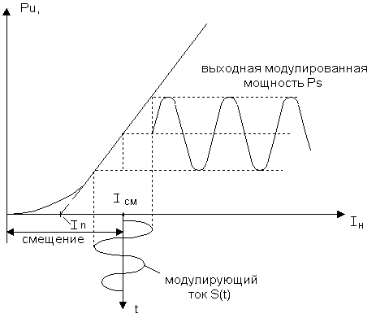

Рисунок 11. Прямая модуляция со смещением

Изменение мощности излучения может происходить импульсно или по закону сигнала с непрерывным во времени изменением. Непрерывные (аналоговые) сигналы при модуляции могут искажаться. Поэтому при модуляции интенсивности выбирается линейный участок ваттамперной характеристики излучателя.

Приемный оптический модуль

В приемном устройстве прямого детектирования, показанном в виде блок-схемы на рис. 12, полезный сигнал и фоновое излучение проходят через оптический полосовой фильтр и затем попадают на поверхность фотодетектора. Полоса частот информационного сигнала выделяется шумов низкочастотным выходным фильтром.

Рисунок 12. Блок-схема оптического приёмного устройства прямого детектирования

Принципиальная схема первичного преобразователя

Первичный преобразователь тока представляет собой пояс Роговского с интегрированием на собственной индуктивности.
Первичной обмоткой трансформатора является исследуемая цепь, вторичной - несколько витков медного изолированного обмоточного провода на ферритовом сердечнике NTA1.
Для подавления резонансов в наносекундном диапазоне используются демпфирующие резисторы R₁ - R₈ номиналом 1 кОм, расположенные через один виток.
Число витков вторичной обмотки равняется 16.
Для расширения полосы рабочих частот трансформатора в область низких частот и уменьшения искажений фронтального участка переходной характеристики (ПХ), вторичную обмотку нагружаем на низкоомную резистивную сборку (резисторы R₉, R₁₀), располагающуюся непосредственно на выходе обмотки. Для уменьшения индуктивности подключим их параллельным соединением.
Для последующей передачи по кабельной линии связи к регистратору или электронно — оптическому преобразователю применяется кабельный вывод, заканчивающийся разъёмом SMA - типа.
Принципиальная схема первичного преобразователя представлена на рис. 13.

Рисунок 13. Принципиальная схема ППТ

Определим номиналы резисторов R₉ и R₁₀. Поскольку согласно ТЗ коэффициент преобразования K_{пр} = 1, то найдем из следующей формулы для расчета коэффициента преобразования значение эквивалентного сопротивления R_{э} [11]:
Откуда найдем R_{э} = 16. Теперь зная значение эквивалентного сопротивления, найдем по следующей формуле искомые значения номиналов сопротивлений R₉ и R₁₀:
,
где R_{в} – волновое сопротивление кабеля (50 Ом); R_{a} – сопротивление витков обмотки (16 Ом); R – параллельное соединение сопротивлений R₉ и R₁₀.
Преобразовывая это выражение получим формулу для вычисления номиналов искомых величин:
≈ 24 Ом
Соответственно на каждый резистор получаем сопротивление 48 Ом, округляя до номинальных значений получим 50 Ом.

Метрологическое сопровождение

Ниже даны наименования и метрологические параметры устройств используемых в измерениях, проводимых в работе.
- Генератор Г5-84 [12]. Предназначен для формирования импульсов обеих полярностей с широким диапазоном изменения всех основных параметров. Основные технические характеристики:
- период повторения импульсов: 1 мкс - 999 мс;
- длительность импульсов: 1 нс - 999 мкс;
- длительность фронта: 70 пс, среза 200 пс;
- амплитуда импульсов (регулируемая): 5 - 9,9 В;
- выброс на вершине не более 0,1U;
- неравномерность вершины не более 0,03 U;
- временной сдвиг относительно синхроимпульса: 1 нс - 999 мкс;
- пределы основной погрешности установки параметров: ±10 %;
- потребляемая мощность: 160 В*А;
- масса: 18 кг;
- габариты: 480х160х475 мм.
- Генератор SMP04 [41]. Является источником сигнала, характеризующимся большой мощностью выходного сигнала, высокой спектральной чистотой. Основные технические характеристики:
  - частотный диапазон: от 2 – 40 ГГц;
  - разрешение по частоте: 0,1 Гц;
  - температурный эффект (от 0°C до 55°C): 2 ∙ 10^{–6};
  - гармонический шум: f < 1,8 ГГц – -30 дБн, f ≥ 1,8 ГГц – -40 дБн;
  - минимальный уровень сигнала: -20 дБм;
  - максимальный выходной сигнал: +8 дБм на частоте 40 ГГц, +10 дБм на частоте 20 ГГц;
  - гарантированный уровень фазовых шумов при отстройке на 10кГц от несущей 10 ГГц: -105 дБн/Гц;
  - время установки частоты: 11 мсек;
  - негармонические случайные комбинационные составляющие не превышают -60дБн до 20ГГц и -54дБн на частотах выше 20ГГц (при отстройке на 10кГц).
  - масса: 12 кг.
- Генератор SMY02 [42]. Синтезированный генератор сигналов. Основные технические характеристики:
  - частотный диапазон: 9 кГц – 2080 МГц;
  - разрешение по частоте: 1 Гц;
  - максимальный уровень выходного сигнала: +13 дБм;
  - минимальный уровень сигнала: -140 дБм;
  - равномерность АЧХ: ±1 дБ;
  - уровень фазовых шумов при отстройке на 20кГц от несущей 1 ГГц : -114 дБс/Гц;
  - масса: 12 кг.
- Генератор Г5-75. [13] Является источником импульсов прецизионной амплитуды и предназначен для исследования, настройки и испытаний систем и приборов, используемых в радиоэлектронике, связи, автоматике, вычислительной и измерительной технике, приборостроении. Основные технические характеристики:
  - период повторения импульсов: 0,1 мкc - 9,99 с;
  - амплитуда импульсов (на нагрузке 50 Ом): 0,01-9,999 В;
  - погрешность установки амплитуды не более 1 %;
  - длительность импульсов: 50 нс - 1 с;
  - длительность фронта, среза не более 10 нс;
  - временной сдвиг основного импульса относительно синхроимпульса 0 - 9,97 с;
  - погрешность установки временных параметров не более 0,1 %;
  - выбросы на вершине и в паузе после импульса не более 1 %;
  - неравномерность вершины после времени установления, не превышающего 40 нс, не более 0,3 %;
  - погрешность установки амплитуды основных импульсов: в пределах ± 1 %, с аттенюатором 20 дБ: в пределах ± 1,5 %;
  - масса: 8 кг.
- Мост постоянного тока МО-62 [14]. Предназначен для: измерения омических сопротивлений в пределах от 2∙10⁻⁵ до 10⁵ Ом, поверки существующих измерительных приборов и устройств к термометрам сопротивления, определения характера и места повреждения воздушных линий или кабеля. Основные технические характеристики:
  - пределы измерения: 0,0001 - 10⁶ Ом;
  - погрешность измерения: ±5 % в пределах от 0,00002 до 0,0001 Ом;
  - погрешность измерения: ±2 % в пределах от 0,0001 до 0,001 Ом;
  - погрешность измерения: ±0,5 % в пределах от 0,001 до 0,1 Ом;
  - погрешность измерения: ±0,1 % в пределах от 0,1 до 10⁵ Ом;
  - погрешность измерения: ±0,5 % в пределах от 10⁵ до 10⁶ Ом;
  - погрешность измерения ±0,02 % по методу замещения в пределах 25 до 10⁴ Ом;
  - масса: 10 кг.
- Измерительный приёмник ESPI7 [43]. Предназначен для диагностического измерения электромагнитных помех при разработке, производстве, контроле качества, эксплуатации и техобслуживании, предварительных и постсертификационных испытаний на электромагнитные помехи, использования в качестве анализатора спектра, включая селективный вход. Основные технические характеристики приведены в таблице 2.

Таблица 2

Технические характеристики измерительного приемника

Диапазон частот | R&S ESPI7: От 9 кГц до 7 ГГц
Разрешающая способность по частоте (режим приемника и анализатора)
Уровень 3 дБ: | От 10 Гц до 10 МГц, с шагами 1/3/10
Уровень 6 дБ: | 200 Гц, 9 кГц, 120 к Гц в соответствии с допуском CISPR 16
Полоса импульсного сигнала: | 1 МГц
Фильтры FFT: | От 1 Гц до 30 МГц, с шагами 1/3/10
Канальные/RRC: | 44 фильтра от 100 Гц до 5 МГц
Дополнительные канальные фильтры: | 5,6 МГц, 6,0 МГц, 6,4 МГц, 7,0 МГц, 8,0 МГц
Общая погрешность уровня 0 Гц – 3 ГГц
Режим анализатора без предварительной селекции | <0,5 дБ (станд.)
Режим приемника/анализатора с предварительной селекцией | <1,5 дБ
Скорость измерения
Свипирование (режим анализатора) | От 1 мс до 16,000 с (нулевая полоса обзора); разрешение 125 нс  От 2,5 мс до 16,000 с (полоса обзора ≥ 10 Гц)
Сканирование (режим приемника) | От 100 мс до 100 с (выбирается)
Максимальный входной уровень
РЧ аттенюатор ≥ 10 дБ; РЧ мощность несущей | 30 дБм
Максимальное импульсное напряжение (10 мс)
РЧ аттенюатор ≥ 10 дБ | 150 В
Масса | 11 кг

- Осциллограф цифровой стробоскопический TMR8120 [15]. Предназначен для наблюдения, измерения параметров, сохранения и обработки повторяющихся электрических сигналов, а также для передачи этих сигналов и результатов их обработки по цифровым каналам связи в другие внешние устройства. Основные технические характеристики:
  - число входных каналов: 2;
  - полоса частот по уровню -3 дБ: 0 – 20 ГГц;
  - длительность переходной характеристики: 17 пс;
  - входное сопротивление: 50 Ом;
  - уровень шумов: менее 1,4 мВ;
  - максимальная амплитуда входных сигналов: + 1 В;
  - диапазон чувствительностей: 5 – 200 мВ/дел;
  - точность измерения амплитуды: менее 1% от окна;
  - дискретность амплитудного канала: 12 бит;
  - точность установки временного окна: менее 1% от окна;
  - амплитуда синхроимпульсов на выходе синхронизации + 5 В;
  - масса: 11 кг.
- Осциллограф цифровой стробоскопический TDS 8200 [44]. Является измерительным прибором для исследований, проектирования, оценки и производственных испытаний в области передачи данных и телекоммуникационных компонентов, узлов трансивера, и передачи информации. Основные технические характеристики:
  - число входных каналов: 8;
  - полоса рабочих частот: 0 – 50 ГГц;
  - время нарастания переходной характеристики: не более 7 пс;
  - входное сопротивление: 50 Ом;
  - частота дискретизации: 200 кГц;
  - максимальная амплитуда входных сигналов: 500 мВ;
  - максимальная длина записи: 4 килобита;
  - диапазон входного уровня сигнала запуска: ± 1,5 В;
  - погрешность измерения уровня напряжения (при проведенной компенсации температурной погрешности): ± 0,02(U_{изм} - U_{см}) ± 0,007U_{см} ± 2мВ, где U_{изм} - результат измерения, U_{см} – заданное смещение;
  - масса: 21 кг.
- Осциллограф цифровой реального времени TDS 6604 [45]. Основные технические характеристики:
  - число входных каналов: 4;
  - полоса рабочих частот: 0 – 6 ГГц;
  - время нарастания переходной характеристики: не более 70 пс;
  - частота дискретизации входного сигнала: до 20 ГГц;
  - диапазон вертикальной чувствительности: 2 мВ/дел – 10 В/дел;
  - диапазон горизонтальной чувствительности: 25 пс/дел – 40 пс/дел;
  - входное сопротивление: 50 Ом;
  - максимальная амплитуда входных сигналов: не более 1 В;
  - основная погрешность измерения напряжения (Р=0,95):
D = ± (2,5 % + 2 %´|U_{комп} - nК_{у}|/1 В ), при К_{у} от 10мВ/дел до 99,5 мВ/дел,
D = ± (2,5 % + 2 %´|U_{комп} - nК_{у}|/10 В ), при Ку не менее 100 мВ/дел
где U_{комп} – задаваемый уровень компенсации, n – размах изображения сигнала на экране, К_{у} – чувствительность (цена деления) осциллографа;
  - масса: 21 кг.

Экспериментальное исследование по настройке первичного преобразователя

В работе были проведены исследования конструктивных факторов ПП влияющих на переходную характеристику устройства. Измерение проводились с помощью устройства калибровки (УК) закрепленного на корпусе (см. рис. 14).
УК представляет собой разъемную коаксиальную линию с набором диэлектрических втулок с разными значениями диэлектрической проницаемости (от 2 – 5,5), для уменьшения неоднородности индуктивного типа в коаксиальной линии, возникающей из-за разности пробега прямого и обратного токов по центральной жиле и развитой поверхности экрана.

Рисунок 14. Устройство калибровки датчика

Серия измерений ПХ, показали, что наиболее точное соответствие формы отклика на выходе ПП и формы импульса тока в измеряемой цепи (в отсутствие ПП) достигается в том случае, когда от входного разъёма УК до чувствительной щели ПП коаксиальная линия имеет заполнение стеклотекстолитом СТЭФ1 (ε ~ 5, W ~ 22 Ом на длине 10 мм), а после щели идет линия W=50 Ом с воздушным заполнением. На рис. 15 показан отклик на выходе ПП при такой конфигурации УК в сравнении с близким вариантом конструкции, когда на участке 10 мм после чувствительной щели волновое сопротивление уменьшено до 35 Ом (втулка из фторопласта Ф4). И в том и в другом случае длительность фронта отклика по уровням 0,1 – 0,9 от максимального значения составляет около 70 пс, что соответствует длительности фронта воздействующего импульса, однако, как видно из осциллограммы, попытка продлить участок компенсирующей ёмкости за границу чувствительной щели, сразу приводит к возникновению выброса на фронте отклика.

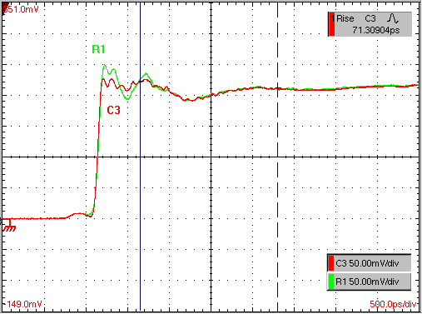

Рисунок 15. Отклик на выходе первичного преобразователя при различной конструкции устройства калибровки

На рис. 16 проведена схема ферритового сердечника для удобства объяснения с пронумерованными витками обмотки.

Рисунок. 16. Ферритовый сердечник с обмоткой

Параметры тестового импульса с генератора:
- Период следования импульсов – T = 40 мкс;
- Длительность импульса – τ = 92 нс;
- Амплитуда импульсов – 9.9 В.

Измерения ПХ датчика тока проводились с помощью серийного устройства калибровки. Прямоугольный тестовый импульс тока от генератора Г5-84 проходил по коаксиальному тракту, образованному устройством калибровки и корпусом ПП. Импульс регистрировался с помощью цифрового стробоскопического осциллографа TDS 8200, там же отображался исходный импульс с генератора. Волновое сопротивление тракта, на участке от входного разъёма N-типа до чувствительной щели преобразователя, было выбрано равным 25 Ом, чтобы уменьшить искажение формы тестового импульса тока, возникающее из-за разрыва во внешнем экране линии (см. рис. 17) [16].

Рисунок 17. Схема измерения переходной характеристики первичного преобразователя.

Измерение амплитудно-частотной характеристики (АЧХ) датчика проводилась с помощью унитарного устройства калибровки. Измерения проводились в двух диапазонах частот от 100 кГц – 1 ГГц и от 1 ГГц – 7 ГГц, в связи с ограниченностью частотного диапазона генераторов. С генераторов подавался гармонический сигнал амплитудой 1 В, на нагрузку сопротивлением R_{н} = 50 ± 0,1 Ом через калибровочное устройство. Сигнал, измеренный датчиком, попадал через коаксиальный тракт на вход измерительного приемника, где измерялась амплитуда выходного сигнала на соответствующей частоте. Шаг изменения частоты генераторов выбран 1% от предыдущего значения. Схема измерения изображена на рис. 18 [Там же].

Рисунок 18. Схема измерения амплитудно-частотной характеристики первичного преобразователя

Начнем с исследования влияния материала прокладки между крышкой корпуса и сердечником. На рис. 19 представлена осциллограмма ПХ в зависимости от материала прокладки – сравниваются исходный импульс, прокладка из резины (ε = 4 ) и прокладка из пенопласта (ε = 1,1). Как видно из осциллограммы, относительная диэлектрическая проницаемость прокладки влияет не только на длительность фронта, но и на величину первого отклика на ПХ и, следовательно, для уменьшения емкости крышка корпуса-ферритовый сердечник, нужно брать материалы с наименьшим значением ε.

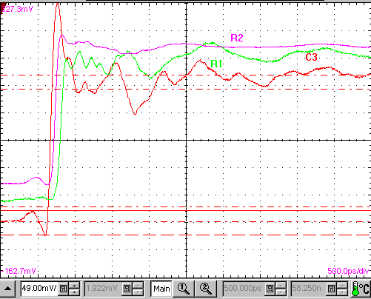

Рисунок 19. Отклики на выходе первичного преобразователя в зависимости от материала прокладки
C3 – резина; R2 – исходный импульс генератора; R1 – пенопласт

Изменяя положение витков на ферритовом сердечнике можно менять равномерность переходной характеристики. Витки на второй половине ферритового сердечника должны располагаться равномерно относительно друг друга (номера витков с 1 – 8). Любая неравномерность приводит к выбросам на ПХ. К примеру, сближение витков под номерами 4 и 5 дает в положительный выброс на фронте ПХ, а также увеличивает время нарастания фронта (см. рис. 20). А сближение витков под номерами 3 и 4 и под – 5 и 6 дает отрицательный выброс на плоской вершине ПХ (см. рис. 21).

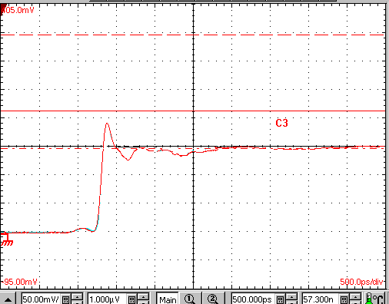

Рисунок 20. Влияние на переходную характеристику положения витков под номерами 4 и 5

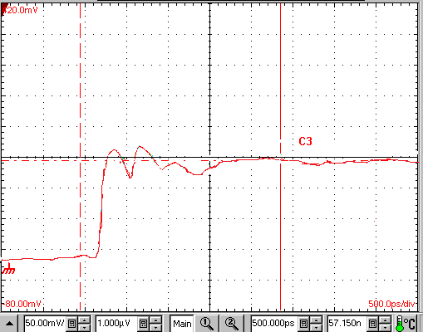

Рисунок 21. Влияние на переходную характеристику положения витков под номерами 3 и 4, а также 5 и 6

Также на неравномерность ПХ оказывает влияние расположение демпфирующих резисторов если демпфировать не каждый второй виток, а располагать их, к примеру, подряд, то появляется колоссальный выброс на фронте ПХ порядка 50 % от установившегося уровня (см. рис. 22).

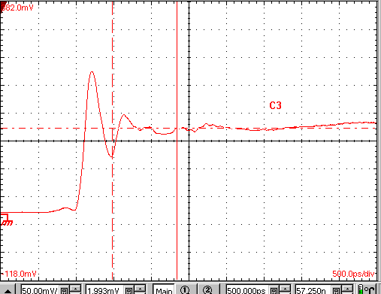

Рисунок 22. Влияние на переходную характеристику расположения демпфирующих резисторов

В общем-то, как видно из осциллограмм любая несимметричность на обмотке ПП приводит к возникновению неравномерности на ПХ, от (10 – 50) %, что, впрочем, не всегда является негативным эффектом.
Поскольку ПХ ВОЛС имеет затянутый фронт (см. рис. 23), то для компенсации медленного нарастания фронта ВОЛС, необходимо сформировать выброс на ПХ ПП, сделать это можно сближая витки под номерами 4 и 5. В итоге получим достаточно гладкую ПХ датчика тока (см. рис. 24).

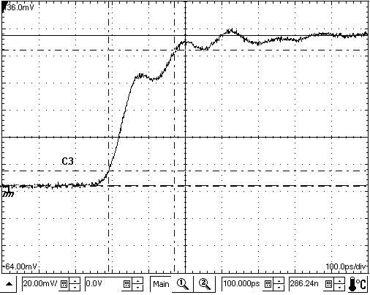

Рисунок 23. Вид фронта переходной характеристики волоконно-оптической линии связи

Рисунок 24. Итоговая переходная характеристика датчика тока

АЧХ датчика изображена на рис. 25 и 26. Поскольку для измерения в процессе измерения АЧХ произошло разбиение диапазона частот на 2 части, вследствие технических ограничений генераторов, то для проверки правильности результатов поддиапазоны пересекаются друг с другом.
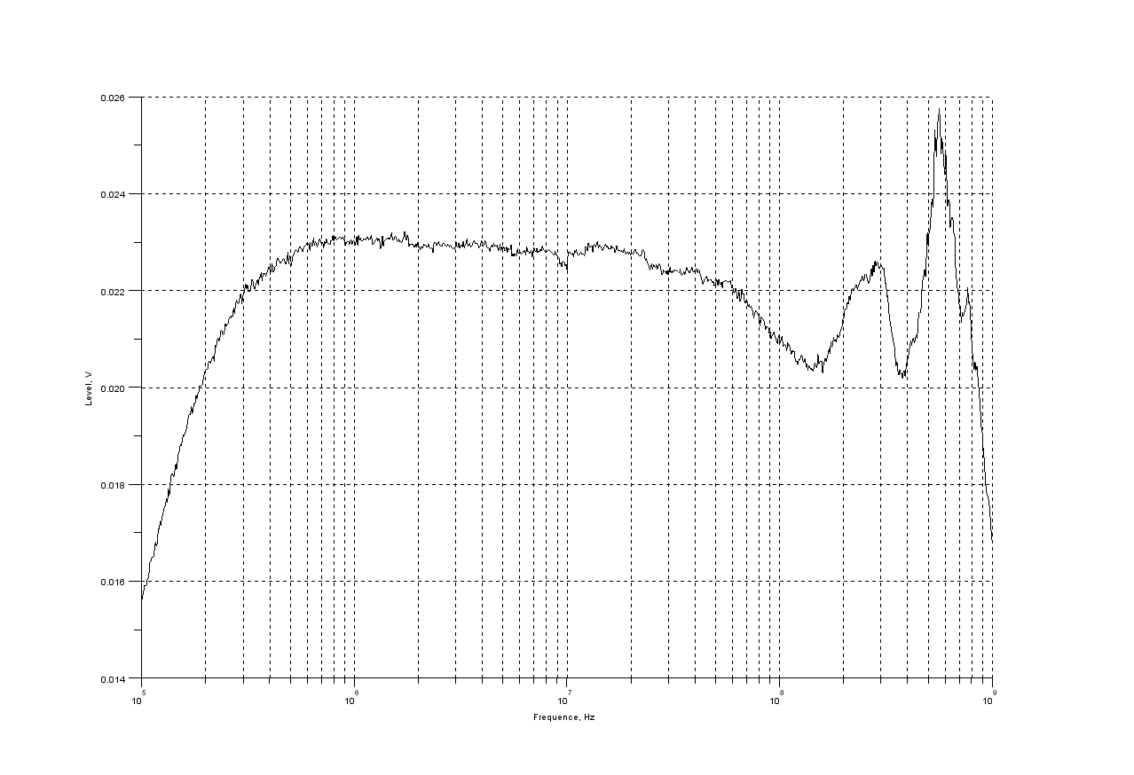
Рисунок 25. Амплитудно-частотная характеристика датчика тока на диапазоне 100 кГц – 1 ГГц

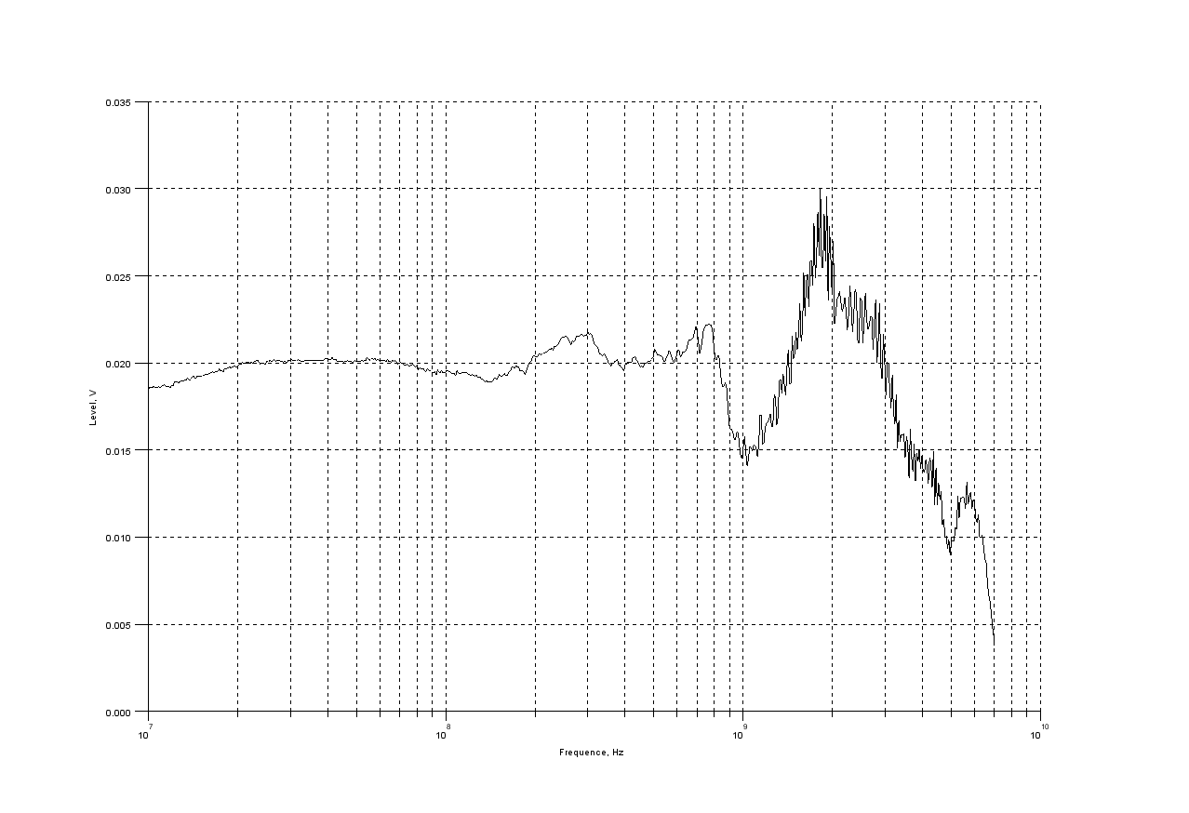
Рисунок 26. Амплитудно-частотная характеристика датчика тока на диапазоне 10 МГц– 7 ГГц

Как видно из рис. 25, 26, датчик в данной конфигурации имеет равномерную АЧХ в диапазоне от 200 кГц до 1 ГГц. Дальше вследствие неравномерности ПХ возникают локальные резонансы.

Оценка погрешности коэффициента преобразования

Коэффициент преобразования датчика определяется по формуле [17]
К_{пр} = К_{п} ·К_{пп}, (8)
где K_{пр} – коэффициент преобразования датчика; K_{п} – коэффициент передачи ВОЛС;·К_{пп} –значение коэффициента преобразования ПП.
Допускаемая основная относительная погрешность коэффициента преобразования датчика, при доверительной вероятности P = 0.95, определяется по формуле [18]:
δК_{пр} = ± 1,1 (δ²К_{п} + δ²К_{пп} + ∑δ²К_{дi})^{1/2}, (9)
где δК_{п} – погрешность определения коэффициента передачи ВОЛС, δКд_{i} - погрешность коэффициента деления используемых при измерении аттенюаторов, δК_{пп} - погрешность измерения коэффициента преобразования ПП

Определение коэффициентов деления аттенюаторов

Определим значения коэффициентов деления аттенюаторов на 20 дБ, 10 дБ и 6 дБ, вместе с их погрешностями. Поскольку именно они используются при дальнейших измерениях. Измерения будем проводить по схеме, показанной на рис. 27 [17].

Рисунок 27. Схема измерения коэффициентов деления аттенюаторов

Амплитуду выходного сигнала генератора Г5-75 (U_{ген}) устанавливаем такой, чтобы размах сигнала на экране осциллографа составлял 7 – 8 делений. Регистрация проводилась в режиме усреднения по 32-м измерениям. Фактическое значение коэффициента деления определяем для каждого аттенюатора по формуле:
К_{д} = U_{ген} / U_{изм}. (10)
Погрешность измерения коэффициента деления составляет:
δ_{изм}К_{д} = ± 1,1(δ²_{ген} + δ²_{осц})^{1/2} (11)
где δ_{ген} – погрешность основных импульсов Г5-75 (δ_{ген} = ± 1%), δ_{осц} – погрешность измерения уровня напряжения осциллографом TMR8120 ( δ_{осц} ≈ ± 1,5 %).
В связи с этим δ_{изм}К_{д} по формуле (11) составляет ± 2%.
Результаты измерений коэффициента деления по формуле (10) и погрешность измерений определенная по формуле (11) представлены в таблице 3.

Таблица 3

Результаты измерений коэффициентов деления аттенюаторов

Номинал  аттенюатора | U_{вх}, В | U_{вых}, мВ | К_{д} | К_{д.ср} | δК_{д}, %
20 дБ | 1,00 | 102,0 | 9,80 | 9,80 | ± 2,0
20 дБ | 1,00 | 102,0 | 9,80 | 9,80 | ± 2,0
10 дБ | 1,00 | 327 | 3,06 | 3,06 | ± 2,0
10 дБ | 1,00 | 327 | 3,06 | 3,06 | ± 2,0
6 дБ | 1,00 | 516 | 1,94 | 1,94 | ± 2,0
6 дБ | 1,00 | 515 | 1,94 | 1,94 | ± 2,0

Определение коэффициента передачи волоконно-оптической линии связи

Теперь определим одну из важных частей коэффициента преобразования датчика тока – коэффициент передачи ВОЛС. Измерение будем производить по схеме, показанной на рис. 28 [19].

Рисунок 28. Схема измерения коэффициента передачи волоконно-оптической линии связи

- Тестовый импульс генератора Г5-75 через аттенюатор 20 дБ подается на вход БПП.
- Амплитуда тестового импульса U_{вх} устанавливаем равной ± 500 мВ, производится измерение значение U_{вых}.
- Коэффициент передачи определяется для каждого значения U_{вх} по формуле:
К_{пi} = U_{выхi} / U_{вхi}.
- Повторить п. 2, 3 для значений входного напряжения ± 450, ± 400, ± 350, ± 300, ± 200 мВ, ± 100 мВ.
- Фактическое значения коэффициента передачи рассчитать как его среднее значение между максимальным и минимальным значениями в диапазоне от минус 400 до 400 мВ включительно.
- Определить нелинейность ВОЛС в диапазоне входных сигналов по следующей формуле:
δ_{нелин} = ± 100 % ·max| К_{пi} - К_{п}| / 2К_{п} (12)
- Рассчитать погрешность определения коэффициента передачи ВОЛС как:
δК_{п} = ± ( δ²_{ген} + δ²_{ос} + δ²_{ст} + δ²_{нелин})^{1/2}, (13)
где δ_{ген} = ± 1,5 % – погрешность установления амплитуды основных импульсов генератора Г5-75 на выходе делителя 20 дБ, δ_{ос} = ± 1,5 % – погрешность измерения уровня напряжения осциллографом TMR8120, δст = ± 3 % – нестабильность коэффициента передачи от стыковки к стыковке оптических разъёмов и при изгибе волокна.
Результаты измерений и расчеты значений погрешностей по формулам (12) и (13) представлены в таблице 4.

Таблица 4

Результаты измерений коэффициента передачи ВОЛС

Uвх, мВ | Uвых, мВ | К_{п}(Uвх) | К_{п} | (К_{п}(Uвх)-К_{п})/К_{п}, % | δ_{нелин}, % | δК_{п}, %
100 | 95,6 | 0,96 | 0,94 | + 2,1 | ± 4,2 | ± 5,7%
200 | 189 | 0,95 | 0,94 | + 1,1 | ± 4,2 | ± 5,7%
300 | 280 | 0,93 | 0,94 | - 1,1 | ± 4,2 | ± 5,7%
350 | 325 | 0,93 | 0,94 | - 1,1 | ± 4,2 | ± 5,7%
400 | 368 | 0,92 | 0,94 | - 2,1 | ± 4,2 | ± 5,7%
450 | 410 | 0,91 | 0,94 | - 3,2 | ± 4,2 | ± 5,7%
500 | 448 | 0,90 | 0,94 | - 4,2 | ± 4,2 | ± 5,7%
-500 | - 472 | 0,94 | 0,94 | 0,0 | ± 4,2 | ± 5,7%
-450 | - 426 | 0,95 | 0,94 | + 1,1 | ± 4,2 | ± 5,7%
-400 | - 380 | 0,95 | 0,94 | + 1,1 | ± 4,2 | ± 5,7%
-350 | - 334 | 0,95 | 0,94 | + 1,1 | ± 4,2 | ± 5,7%
-300 | - 286 | 0,95 | 0,94 | + 1,1 | ± 4,2 | ± 5,7%
-200 | - 190 | 0,95 | 0,94 | + 1,1 | ± 4,2 | ± 5,7%
-100 | - 94,4 | 0,94 | 0,94 | 0,0 | ± 4,2 | ± 5,7%

Определение коэффициента преобразования первичного преобразователя

Теперь определим вторую величину необходимую, для оценки K_{пр} датчика – коэффициент преобразования первичного преобразователя. Измерение будем производить по схеме, показанной на рис. 29, с помощью специального устройства калибровки.

Рисунок 29. Схема измерения коэффициента преобразования первичного преобразователя.
УК – устройство калибровки, ПП – первичный преобразователь

Погрешность измерения уровня напряжения осциллографа при размахе изображения не менее 5 делений шкалы – δ_{ос} = ± 2 %. На входе осциллографа устанавливалась аттенюаторная сборка 20 и 10 дБ с общим коэффициентом деления К_{дел} = 46 ±1. На выходе аттенюатора при этом устанавливается коаксиальная нагрузка 50 ± 0,2 Ом.
Устройство калибровки устанавливаем в рабочем окне ПП, как это показано на рисунке 36.
Параметры импульса генератора Г5-84: амплитуда – 9,99 В, длительность – 1 мкс, период повторения – 120 мкс.
Коэффициент преобразования ПП определялся как отношение установившегося значения напряжения электрического сигнала на выходе ПП к установившемуся значению воздействующего импульса тока (I_{возд}):
К_{пп} =U_{о}/I_{возд} = U_{о} · R_{н} / (U_{возд} · К_{дел}), (12)
где U_{о} – отклик на экране осциллографа. При определении коэффициента преобразования ПП проводится оценка составляющей погрешности, связанной с возможным случайным изменением значения К_{пп} при стыковке и расстыковке рабочего окна (δ_{сл}) [16]. Для этого измерения К_{пп} должны быть повторены 16 раз – К_{ппi}. За результат измерения принимаем среднее арифметическое значение:
Результаты измерений приведены в таблице 5.

Таблица 5

Результаты измерения коэффициента преобразования первичного преобразователя

U_{о,} мВ | U_{возд,} мВ | K_{ппi} | <K_{пп}>
202,7 | 206,8 | 1,065 | 1,069
204,1 | 206,8 | 1,073 | 1,069
203,8 | 206,8 | 1,071 | 1,069
205,6 | 206,8 | 1,081 | 1,069
200,1 | 206,8 | 1,052 | 1,069
207,5 | 206,8 | 1,091 | 1,069
203,2 | 206,8 | 1,068 | 1,069
202,9 | 206,8 | 1,066 | 1,069
201,5 | 206,8 | 1,059 | 1,069
206,4 | 206,8 | 1,085 | 1,069
204,1 | 206,8 | 1,073 | 1,069
203,2 | 206,8 | 1,068 | 1,069

Продолжение таблицы 5
U_{о,} мВ | U_{возд,} мВ | K_{ппi} | <K_{пп}>
200,4 | 206,8 | 1,053 | 1,069
205,2 | 206,8 | 1,079 | 1,069
202,9 | 206,8 | 1,066 | 1,069
201,3 | 206,8 | 1,058 | 1,069

Далее находится среднеквадратичное отклонение (СКО), при доверительной вероятности P = 0,95 по следующей формуле:
(12)
Получаем γ = 0,011. Далее найдем относительную погрешность, используя значение СКО полученное по формуле (12).
(13)
где t – коэффициент стьюдента (t = 2,12) при доверительной вероятности P = 0,95 и числе измерений равном 16.
Находим значение относительной погрешности δ по формуле (13)
δ = 2,181 %
Основная относительная погрешность коэффициента преобразования ПП определяется по формуле:
δК_{пп} = ± (δ²R + δ²_{осц} + δ²Кд_{20 дБ} + δ²_{Кд10 дБ} + δ²сл)^{1/2}, (14)
где δR - погрешность измерения входного сопротивления мостом постоянного тока МО-62 (δR = ± 0,2%), δ_{осц} - погрешность относительных измерений уровней напряжения осциллографом TMR8020M, δК_{д20 дБ} - погрешность измерения коэффициента деления аттенюатора 20 дБ, δК_{д10 дБ} - погрешность измерения коэффициента деления аттенюатора 10 дБ определенные в пункте 6.1
Итак по формуле (14) получаем δK_{пп} = (0,04+4+4+4+4,76)^{1/2} = 4,1%
В предыдущих пунктах мы определили значения необходимые для расчета. Следовательно получаем значение коэффициента преобразования датчика по формуле (8) K_{пр} = 1.0
. Исходя из формулы (9) получим значение основной относительной погрешности δК_{пр} = 7,8 %. Поскольку она меньше 10 %, то коэффициент преобразования датчика удовлетворяет метрологическим требованиям.

Анализ эксперимента. Сравнение с расчетами

В первой части этой главы приведены характеристики полученного датчика тока. Во второй части проведено моделирование датчика, в программе «Microcap 9.0». В третьей части проведен анализ полученных результатов.

Полученные характеристики датчика тока

Для определения времени нарастания и неравномерности ПХ датчика тока использовалась схема измерений, показанная на рис. 30 [19].

Рисунок 30. Схема определения времени нарастания и неравномерности переходной характеристики датчика тока

  - ПП вместе с устройством калибровки удаляется из тракта Г5-84. Подается импульс с генератора Г5-84. Изображения импульса генератора на развертках 0,5 и 20 нс/дел сохраняются в памяти осциллографа TMR8120.
  - ПП и УК устанавливаются в тракт, как это показано на рисунке 37 и производится регистрация отклика СПТ10 на развертке 50 пс/дел при амплитуде импульсов Г5-84 U_{ген} = ± 9,9 В. Измеряется длительность фронта отклика Т_{фротк}.
  - Определяется время нарастания ПХ датчика тока по следующей формуле:
, (15)
где Т_{фрген} = 80 пс - длительность фронта импульса генератора.
Ниже на рис. 31 представлена осциллограмма ПХ датчика тока. Время нарастания фронта определенное по формуле (15) составляет около T_{фр} = 160 пс. Выброс на фронте ПХ ПП компенсирует, как уже было сказано, характерное искажение фронта ПХ ВОЛС и в результате время нарастания ПХ датчика тока во всем диапазоне входных сигналов ВОЛС не превышает 200 пс.

Рисунок 31. Переходная характеристика датчика тока

Спад ПХ датчика определяется по уровню 0,37 от установившегося значения, измерения производились по схеме указанной на рисунке 36. За установившееся значение ПХ принимается средний уровень отклика в интервале от 3T_{фр} до 20 нс. В результате проведенных измерений спад ПХ датчика тока составил Т_{сп} = 5.2 ± 0,10 мкс. Соответствующая осциллограмма по которой производились измерения представлена на рис. 32 [18]. Измерения повторялись 16 раз при выполнении цикла размыкания-замыкания рабочего окна датчика, для уменьшения случайной погрешности.

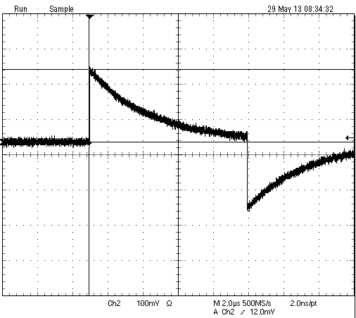

Рисунок 32. Спад переходной характеристики датчика тока

Определим неравномерность ПХ датчика тока. Для определения неравномерности ПХ датчика сравнивается форма отклика устройства на воздействие импульса тока генератора Г5-84 на развертках 0,5 и 20 нс/дел и форма импульса тока генератора Г5-84 в отсутствии устройства.
Путем точного масштабирования амплитуды изображения отклика и импульса тока на соответствующих развертках совмещаются. Производится измерение относительного отклонения уровня двух импульсов в соответствующие моменты времени в интервалах ΔТ₁ от Т_{фр} до 0,5 нс и ΔТ₂ - от 0,5 нс до 100 нс. Определяется неравномерность по следующей формуле [16]:
,
где U_{отк}(t) – отклик датчика тока, U_{ген} (t) – импульс генератора Г5-84.
Измерения повторяются 16 раз при выполнении цикла размыкания - замыкания рабочего окна, для уменьшения случайной погрешности и определяются максимальные относительные отклонения в интервалах ΔТ₁ и ΔТ₂.
Значения неравномерности ПХ определенные по этой методике для датчика составляют:
- в интервале от Т_{фр} до 0,5 нс - δ_{фр} ≤ ± 12 %;
- в интервале от 0,5 до 100 нс δн ≤ ± 5 %.
Далее определим границы амплитудного диапазона измеряемых токов. Верхняя граница амплитудного диапазона датчика тока определяется как максимальная амплитуда импульсов тока, при которой амплитуда сигнала на входе оптического передатчика (при задействовании всех сменных аттенюаторов) не выходит за пределы линейности коэффициента передачи ВОЛС [19]:
, (16)
где U_{вхмакс} – верхней границы амплитудного диапазона входных сигналов ВОЛС (в данном случае ±500 мВ).Определенное по формуле (16) значение I_{макс} = (500 ∙ 1,94 ∙ 3,06 ∙ 9,80)/1,069 = 27,2 А.
Нижняя граница амплитудного диапазона датчика тока определяется как минимальный уровень токового сигнала, который может быть измерен с помощью датчика и осциллографа TDS6604, с погрешностью не более 20 %.
Для определения нижней границы диапазона измеряется уровень собственных шумов ВОЛС (U_{ш}) и определяется минимальный уровень сигнала на выходе СПТ10, при котором при выполнении измерений с повышенной точностью погрешность измерения не превышает ± 20 %:
(17)
Соответствующий уровень минимального тока I_{мин}, исходя из формулы (17), рассчитывается как:
(18)
Посчитанное по формуле (18) значение минимального тока, при U_{ш} = 30 мВ, составляет: I_{мин} = 4 ∙30/1 = 120 мА.
АЧХ датчика тока представлена ниже на рис. 33, 34.
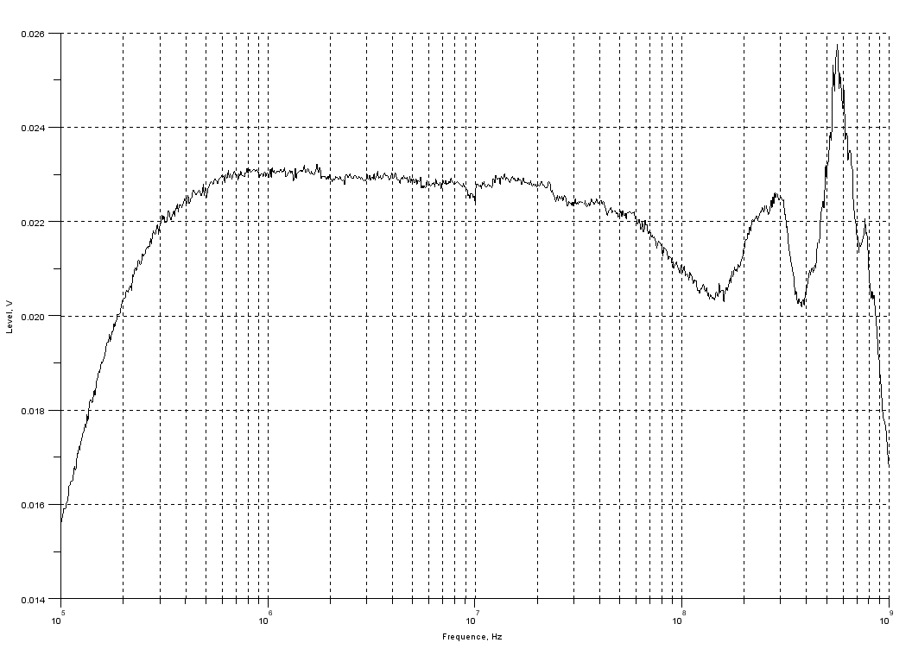

Рисунок 33. Амплитудно-частотная характеристика датчика в полосе от 100 кГц – 1 ГГц

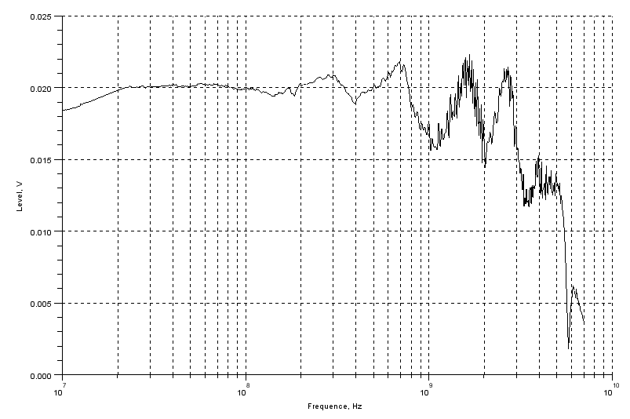
Рисунок 34. Амплитудно-частотная характеристика датчика в полосе от 1 ГГц – 7 ГГц

Моделирование первичного преобразователя тока

Моделирование будем производить, используя схему замещения пояса Роговского используя для этого программную схемотехническую систему моделирования Microcap 9.0. Эквивалентная схема пояса, с интегрированием на собственной индуктивности показана на рис. 35 [46].

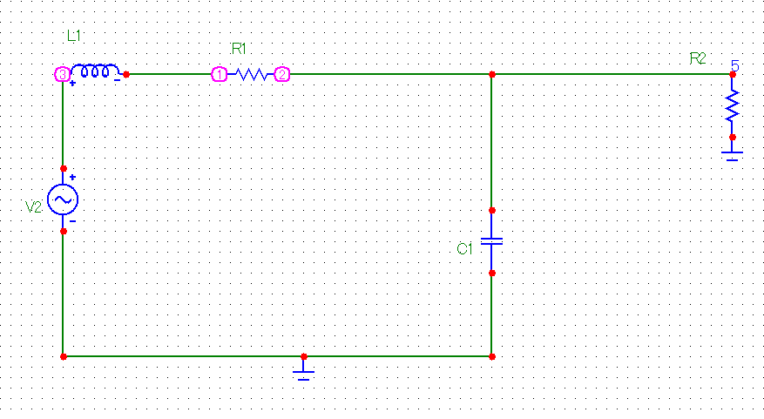

Рисунок 35. Эквивалентная схема пояса Роговского

Далее найдем значения величин входящих в эту схему. R₂ – является нагрузочным сопротивлением и равняется 50 Ом. Найдем эквивалентную индуктивность катушки, используя следующую формулу для катушки с тороидальным сердечником с поперечным прямоугольным сечением [20]:
(18)
где n – число витков обмотки, b – толщина сердечника, r – внутренний радиус сердечника, (r + a) – внешний радиус сердечника, μ – относительная магнитная проницаемость феррита.
Подставляя значения в формулу (18) получаем L = 6.7 нГн.
Значение сопротивления R₁ посчитаем используя значение сопротивления для провода данной марки и сечения данное в ГОСТ 7262-78 [21], для длины 1 м:
R₁ = 0,03 R_{ГОСТ} = 0,03∙0,28 = 0,0084 Ом = 8,4 мОм.
Для расчета собственной емкости C₁ воспользуемся эмпирической формулой Медхерста [22]:
(19)
где D – диаметр катушки (см).
Используя формулу (19) получим:
C₁ = 0,46 ∙ 1 = 0,46 пф
Ниже представлены графики расчетной ПХ и АЧХ построенные по этим значениям (см. рис. 36 – 38) [23].

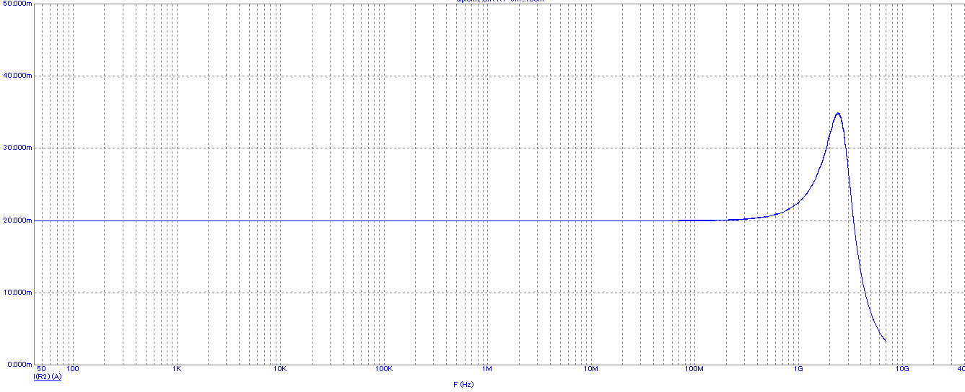

Рисунок 36. Расчетная амплитудно-частотная характеристика

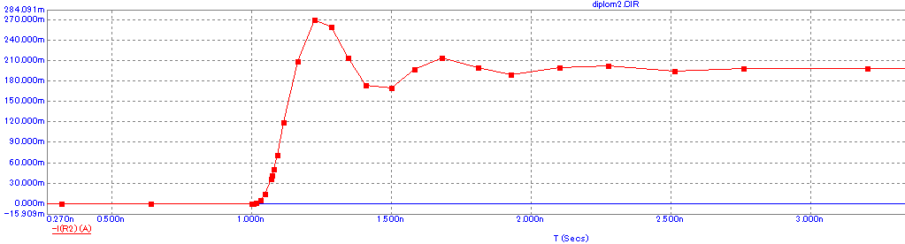

Рисунок 37. Фронт расчетной переходной характеристики

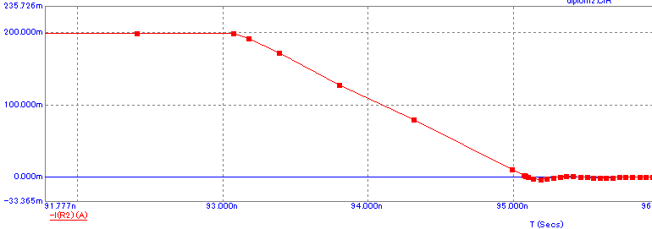

Рисунок 38. Спад расчетной переходной характеристики

Анализ результатов

Как видно из рисунков в пункте 7.2 результаты моделирования отличаются от реально полученных характеристик, в амплитудных значениях. Однако по части совпадения формы и определения времени нарастания результаты моделирования совпадают с расчетами. Верхняя граничная частота определена верно, а также время нарастания фронта.
Погрешность вызвана сложностью учета емкости между корпусом и сердечником. Также большое влияние на погрешность оказывает расположение витков, которое трудно учесть в расчетах. Влияние скин-эффекта на расчетные характеристики мизерно на высоких частотах как это показано в работе [47], поэтому он в расчетах не учитывался. Эффект близости также минимален, вследствие небольшого количества витков.
Неравномерности на ПХ можно дополнительно сгладить, поставив дополнительные демпфирующие резисторы, но это сразу же увеличит фронт ПХ (см. рис. 39). Поскольку сразу же увеличится индуктивность датчика.
Полученный датчик тока полностью удовлетворяет требованиям ТЗ и может использоваться для измерения токов субнаносекундного диапазона с амплитудами от 120 мА – 27,2 А.
Для измерения непрерывных сигналов данный датчик пригоден в диапазоне от 100 кГц – 800 МГц с Коэффициент преобразования равным 1,0 в полосе частот от 2 ГГц – 4 ГГц K_{пр} = 0,6.

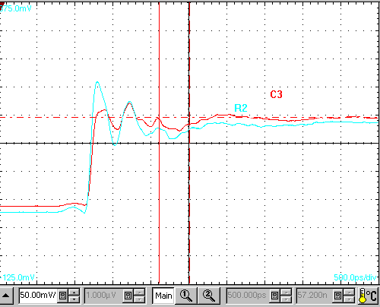

Рисунок 39. Осциллограмма фронта переходной характеристики дополнительными демпфирующими резисторами.
R2 – без дополнительных демпфирующих резисторов; C3 – с двумя дополнительными демпфирующими резисторами

Конструкторско-технологическая часть

Выбор материалов и разработка конструкции первичного преобразователя

В данном разделе будут рассматриваться вопросы касающееся конструкции ПП, являющегося основным элементом датчика. Начнем разработку с выбора материалов из которых будет изготавливаться ПП.

Выбор материалов

Материалами для сердечника могут являться ферриты либо различные виды железа. Сплавы железа являются наилучшим вариантом для сильноточных низкочастотных трансформаторов. Поскольку согласно техническому заданию (ТЗ) данный ПП является высокочастотным и служит для измерения сравнительно небольших токов, то ограничимся рассмотрением ферритов.
Для сердечника следует применять магнитомягкие высокочастотные ферриты Ni Zn. Они сохраняют высокую магнитную проницаемость с ростом частоты и обеспечивают широкое проникновение потока, в таблице 6 приведены электрические параметры некоторых марок NiZn ферритов [24].
Исходя из значения начальной магнитной проницаемости, остановимся на марках 2000НН и 1000НН. Но поскольку у марки 1000НН больше магнитная индукция, то остановимся на ней.

Таблица 6

Электрические параметры никель-цинковых ферритов

Параметр | Марка феррита
Параметр | 2000НН | 1000НН | 600НН | 400НН | 200НН
Начальная магнитная проницаемость µ_{нач} | 2000 | 1000 | 600 | 400 | 200
Относительный температурный коэффициент начальной магнитной проницаемости в интервале температур от 20 до 70 °C · 10⁻⁶ град⁻¹ | 3 … 9 | 5 … 15 | 6 … 15 | 5 … 15 | 4 … 10
Граничная частота при tg δ ≤ 0,02, МГц | — | — | 0,2 | 0,7 | 1,0
Магнитная индукция B при H_{м} = 800 А / м, Тл | 0,25 | 0,32 | 0,31 | 0,23 | 0,17
Максимальная магнитная проницаемость µ_{макс} | 7000 | 3000 | 1600 | 800 | 300
Напряжённость магнитного поля H при µ_{макс}, А / м | 12 | 32 | 56 | 80,0 | 160
Остаточная магнитная индукция Br (не более), Тл | 0,12 | 0,15 | 0,14 | 0,12 | 0,1
Точка Кюри (не ниже), °С | 70 | 110 | 110 | 100 | 100

Сердечник выберем тороидальной формы, с квадратным сечением.
В качестве обмотки применяется изоляционный медный провод марки ПЭВ-2, этот провод является высокопрочным и покрыт эмалью на поливинилацеталевой основе, поскольку он претерпевает многократные нагрузки на гранях и для дополнительной изоляции.
Диаметр проволоки выберем равным 0,28 мм, согласно уже проведеннм исследованиям [25].
Каждый второй виток, кроме двух ближайших к точке съема, демпфируется чип-резисторами (для уменьшения паразитной индуктивности самого резистора) сопротивлением равным 1 кОм.
Для изоляции ферритового сердечника необходимо использовать электроизоляционный материал с наименьшим значением диэлектрической проницаемости (для уменьшения емкостной связи ферритовый сердечник-корпус корпуса). Ниже (см. таблицу 7) приведены значения диэлектрической проницаемости для некоторых материалов [26]. Как видно из таблицы наиболее подходящим материалом по цене и по озвученному выше критерию является пенопласт.

Таблица 7

Диэлектрическая проницаемость различных веществ

Вещество | Диэлектрическая проницаемость
Воздух | 1,00057
Вакуум | 1,00000
Бумага парафинированная | 2,2
Резина | 3,0-6,0
Пенопласт | 1,0-1,3
Гетинакс | 4,5-8,0

Продолжение таблицы 7

Вещество | Диэлектрическая проницаемость
Полихлорвинил | 3,2-4,0
Полиэтилен | 2,2-2,4

Для датчика используем высокопрочный пенопласт на основе порошковых термореактивных композиций предназначенный для изделий приборостроения марки ПЭН-Д [27]. Они сохраняют хорошие диэлектрические свойства и в условиях повышенной влажности. Основные физические свойства материала приведены в таблице 8. Как видно из таблицы, наиболее подходящей маркой, исходя из электрических и механических свойств, является ПЭН-Д-150.

Таблица 8
Свойства пенопласта ПЭН-Д

Наименование показателя | Марка материала
Наименование показателя | ПЭН-Д-100 | ПЭН-Д-150 | ПЭН-Д-200 | ПЭН-Д-300
Кажущаяся плотность, кг/м³ | 90-125 | 125-170 | 170-220 | 220-350
Разрушающее напряжение, МПа при сжатии и при изгибе | 18,-2,52, 2-2,7 | 2,2-3, 22,3-3,4 | 3,5-5,43, 6-5,8 | 4,5-11,84, 8-12,5
Ударная вязкость, кДж/м² | 0,5-0,7 | 0,6-0,8 | 0,8-1,4 | 1,2-1,9
Коэффициент теплопроводности, Вт/м/К | 0,04-0,045 | 0,045-0,05 | 0,05-0,06 | 0,06-0,07

Продолжение таблицы 8

Наименование показателя | Марка материала
Наименование показателя | ПЭН-Д-100 | ПЭН-Д-150 | ПЭН-Д-200 | ПЭН-Д-300
Водопоглощение за 24 ч., кг/м² | 0,05-0,06 | 0,04-0,05 | 0,03-0,04 | 0,02-0,03
Диэлектрическая проницаемость при 10⁶ Гц | 1,05-1,15 | 1,10-1,20 | 1,2-1,4 | 1,4-1,8
Тангенс угла диэлектирческих потерь при 10⁶ Гц·10³ | 2-4 | 3-5 | 4-6 | 5-8
Удельное объемное электрическое сопротивление, Ом·м | (3-6)·10¹³ | (4-8)· 10¹³ | (5-9)·10¹³ | (6-11)·10¹³

Выберем материал изготовления печатной платы, на которую будут крепиться демпфирующие резисторы.
Гетинакс фольгированный марок ГФ-1 и ГФ-2 [28] – слоистый прессованный материал, изготовленный из бумаги, пропитанной термореактивным связующим на основе фенолформадегидных или эпоксидных смол и облицованный с одной (ГФ-1) или с двух (ГФ-2) сторон медной электролитической фольгой. Гетинакс нестабилен и обладает высоким влагопоглощением.
Стеклотекстолит более предпочтителен с точки зрения стойкости к климатическим и механическим воздействиям, а также он обладает более лучшими электрическими параметрами.
Стеклотекстолит фольгированный марки СФ-1-50Г - листы, изготовленные на основе стеклотканей, пропитанных связующим на основе эпоксидных смол и облицованные с одной медной электролитической гальваностойкой фольгой толщиной 50 мкм. имеет высокие механические и электроизоляционные свойства, хорошо поддается механической обработке резкой, сверлением, штамповкой. Остановимся на этой марке стеклотекстолита.
В качестве типономиналов демпфирующих резисторов выберем резисторы RC0805J. Резисторы на разъеме возьмем типономинала RC0603J.

Разработка конструкции

Корпус для ПП будем использовать унитарный для этого вида датчиков. Внешний вид корпуса вместе с его содержимым представлен на рис. 40 а, б. Щель в экране является конструктивной емкостью.

Рисунок 40. Корпус первичного преобразователя

Рассматривая конструктивные возможности реализации сборки нагрузочных резисторов и съёма с них сигнала для последующей передачи по кабельной линии связи к регистратору или электронно-оптическому преобразователю используется в конструкции кабельный вывод, заканчивающийся разъёмом SMA - типа. Выводы вторичной обмотки должны при этом подключаться непосредственно к жиле и оплетке выходного кабеля, между которыми устанавливается нагрузка трансформатора, как это показано на рис. 41.

Рисунок 41. Конструкция выходного узла

Оплетка выходного кабеля имеет надежный гальванический контакт по всему своему периметру с экранирующим корпусом.
Преобразователь разделен на две одинаковые части, по центру одной из которых располагаеться выходной узел (см. рис. 42). Такое расположение точки съёма сигнала со вторичной обмотки разъёмного преобразователя, обеспечивает наименьшие искажения плоской вершины ПХ.

Рисунок 42. Расположение разреза и точки съёма сигнала с первичного преобразователя
На одной стороне разреза, на корпусе преобразователя устанавливается рояльная петля. С этой стороны не производится разрыв обмотки и малоиндуктивного витка, к которому крепятся демпфирующие резисторы. С другой стороны контакт в обмотке и малоиндуктивном витке осуществляется путем введения в конструкцию двух цанговых соединений, контактные элементы которых неподвижно крепятся к половинкам ферритового сердечника.
Для обеспечения минимальных зазоров в магнитопроводе конструкция преобразователя должна содержать пружинящие элементы в каждой из половин, как это схематически показано на рис. 43.

Рисунок 43. Расположение пружинящих элементов

Существуют 3 метода нанесения рисунка. Офсетная печать, сеткографический метод и фотопечать. Выберем сеткографичиский метод (трафаретная печать) – печатание кислотостойкой краской позитивного изображения печатного монтажа через сетчатый трафарет на фольгированный диэлектрик. Этот метод можно применять для плат 1-3 класса точности. В отличие от фотопечати он гораздо экономичнее.[Там же]
По ОСТ4 ГО.010.011 [29] исходя из экономических и технологических соображений выберем субстрактивный (химическое травление) позитивный метод изготовления печатной платы. Субтрактивный метод представляет собой нанесение защитного рисунка на медную фольгу и последующее вытравливание лишней меди в химическом растворе. Аддитивный и полуаддитивный метод предусматривают наращивание проводников на диэлектрике, что не соответствует области применения данного изделия, поскольку данные методы применяются для многослойных печатных плат высокого класса точности и очень дороги в производстве.
Исходя из требований ТЗ принимаем следующие требования к плате:
- класс точности платы – 2;
- шаг координатой сетки – 2,5 мм
- степень жесткости:
- по вибрационным нагрузкам – II;
- по ударным нагрузкам – I;
- по линейным нагрузкам – I;
- по температуре воздуха при эксплуатации – I;
- по пониженному атмосферному давлению – I;
- по относительной влажности – I
На рис. 44 приведено изображение печатной платы. Как видно из рисунка она представляет собой 2 полукруга. У которых, по периметру расположены, на равном расстоянии, отверстия для намотки медного провода на ферритовый сердечник. Плата прикрепляется к сердечнику с помощью эпоксидного клея БОВ-3.

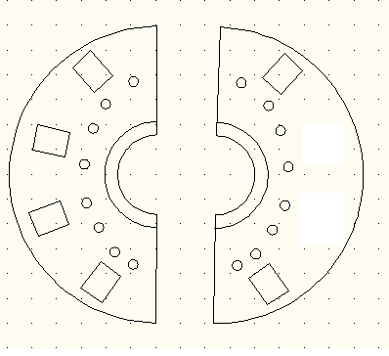

Рисунок 44. Печатная плата

На половинки феррита приклеиваются лепестки для обеспечения контакта между обмотками, так как показано на рис. 45, из неизолированной меди.

Рисунок 45. Расположение контактных лепестков на ферритовых кольцах

Феррит используется со следующими габаритными размерами исходя из габаритов корпуса: 20×12×6 мм.
На выводы провода идущие от сердечника к разъему, для обеспечения помехозащищенности одевается цилиндрическая ферритовая трубка той же марки что и сердечник с размерами:
- толщина трубки 0,5 мм;
- диаметр отверстия – 0,7 мм:
- высота цилиндра – 8 мм.

Технологический процесс сборки первичного преобразователя

Технологическим процессом сборки называют совокупность операций, в результате которых детали соединяются в сборочные единицы, блоки, стойки, системы и изделия.
При разработке схемы сборочного состава использовались следующие принципы:
- схема составляется независимо от программы выпуска изделия на основе сборочных чертежей, электрической и кинематической схем изделия;
- сборочные единицы образуются при условии независимости их сборки, транспортирования и контроля;
- минимальное числа деталей, необходимое для образования сборочной единицы первой ступени сборки, должно быть равно двум;
- минимальное число деталей, присоединяемых к сборочной единице данной группы для образования сборочного элемента следующей ступени, должно быть равно единице;
- схема должна обладать свойством непрерывности, т.е. каждая последующая ступень сборки не может быть осуществлена без предыдущей.
Поскольку данный датчик предназначен для лабораторных исследований, то он является изделием мелкосерийного производства. В связи с этим будет использоваться ручная сборка изделия.
В качестве основы для технологической схемы сборки датчика тока выберем схему сборки с базовой деталью [30]. Такое решение обусловлено наличием базовой детали, поверхности которой будут впоследствии использованы при установке в готовое изделие. Базовой деталью в данном случае корпус, на которую устанавливаются другие детали, и которая затем помещается в корпус. В качестве сборочных единиц согласно спецификации выберем корпус датчика и ферритовый сердечник.
Технологический процесс сборки изделия состоит из следующих последовательных операций:
- клейка контактных лепестков на торцевые части ферритового полукольца;
- клейка печатной платы к ферритовому полукольцу;
- намотка витков на ферритовое полукольцо;
- ручная пайка демпфирующих резисторов;
- пайка резисторов к выходному разъему;
- вкручивание разъема в корпус датчика;
- установка в корпус пружинящих элементов и диэлектрических ;
- установка ферритовых полуколец в диэлектрические вставки в корпусе;
- пайка обмоточных проводов к выходному разъему;
- изоляция верхней части ферритового полукольца диэлектрической прокладкой;
- монтаж крышки датчика.
При переходе от схемы сборочного состава к технологической схеме сборки и расположении операций во времени учитывалось следующее:
- вначале выполняются те операции технологического процесса (ТП), которые требуют больших механических усилий и неразъемных соединений;
- при наличии малогабаритных и крупногабаритных электо-радио элементов (ЭРЭ), в первую очередь устанавливаются малогабаритные ЭРЭ;
- контрольные операции вводят в ТП после наиболее сложных сборочных операций и при наличии законченного сборочного элемента;
- в маршрутный технологический процесс вводят также те операции, которые непосредственно не вытекают из схемы сборочного состава, но их необходимость определяется техническими требованиями к сборочным единицам.
Ниже представлена сборочная технологическая схема ферритового сердечника и общая схема датчика (см. рис. 46, 47) [31].

Рисунок 46. Технологическая схема узловой сборки

Рисунок 47. Технологическая схема общей сборки

Технологическая маршрутная карта ПП приведена ниже.

Экологическая часть

Особенности перехода на бессвинцовую пайку

Поскольку в связи с директивой RoHS по утилизации электрической продукции, на Западе произведен переход к бессвинцовым технологиям производства и существует запрет на использование свинцовой технологии, необходимо при сборке датчика использовать бессвинцовую технологию, чтобы иметь возможность экспортировать его за рубеж.
Рост производства электрического и электронного оборудования ведет к неизбежному росту отходов производства. Большинство проблем, вызываемых ростом объема электронных отходов, связано с материалами, используемыми при производстве электронных компонентов. Самые опасные для окружающей среды вещества, содержащиеся в них, - это тяжелые металлы, например, ртуть, свинец, кадмий и хром, галогенизированные вещества, в их числе хлорофлюерокарбоны (CFCs), полихлоридные дифенилы (PCBs), поливинилхлорид (PVC) и бромосодержащие антипирены, наряду с асбестом и мышьяком. Угроза окружающей среде заключается в том, что сегодняшняя практика утилизации не справляется с современными объемами отходов [32].
Директива RoHS, ограничивает использование опасных веществ в изделиях электронной техники. С целью предотвратить выброс опасных отходов, Совет решил осуществить замену различных тяжелых металлов (особенно хрома, кадмия и свинца), и двух видов бромосодержащих антипиренов (penta-PBDE и одного PBB) в новом электрическом оборудовании с 1 января 2007 г.
Вторая директива, WEEE, устанавливает принцип распределения ответственности за сбор, вторичную переработку и рекуперацию электронной техники подлежащей утилизации между странами-участницами, распространителями и производителями. Согласно вновь утвержденному предложению, страны-участницы несут ответственность за настройку оборудования для сбора, а распространители обязаны бесплатно забирать изношенное оборудование.
Директива RoHS:
- Ограничение использования опасных материалов в электрическом и электронном оборудовании) запрещает производителям использовать шесть опасных веществ (свинец, ртуть, кадмий, шестивалентный хром, PBB и PBDE) в продуктах, которые будут продаваться, начиная с 1 июля 2006 г.
- Ограничение на использование опасных материалов в электрическом и электронном оборудовании. Это директива ЕС, которая принуждает производителей прекратить использование тяжелых металлов (свинец, ртуть, кадмий, шестивалентный хром), а также определенные замедлители пламени (PBB*3 и PBDE*4) в продаваемых продуктах, начиная с 1 июля 2006 г.

Бессвинцовые припои

Существует 5 основных групп бессвинцовых припоев [33]:
- SnCu Медьсодержащие эвтектические припои изначально создавались для пайки печатных плат волной припоя. Недостатком этого типа является высокая температура расплавления и худшие механические свойства по сравнению с другими бессвинцовыми припоями.
- SnAg Серебросодержащие припои используются в качестве бессвинцовых припоев уже много лет. Они имеют хорошие механические свойства и лучше паяются чем медьсодержащие припои. Эти припои также являются эвтектическими, температура расплавления 221°С.
- SnAgCu Сплав олова серебра и меди является трехкомпонентным эвтектическим припоем. Он использовался задолго до появления серебросодержащего припоя. Преимущество такого типа заключается в более низкой температуре расплавления (217°С). Добавление сурьмы (0,5%Sb) позволило приспособить этот тип припоя для пайки волной. Этот тип припоя используется в промышленности наряду с серебросодержащим.
- SnAgBi (Cu) (Ge). Низкая температура плавления такого сплава сильно повышает надежность пайки. Температура расплавления такого типа припоя в различных сочетаниях соотношений металлов колеблется в диапазоне 200-210 °С. Компания Matsushita подтвердила, что этот тип припоев обладает лучшей спаиваемостью среди бессвинцовых припоев. Добавление Cu и/или Ge улучшает прочность паяного соединения, а также смачиваемость спаиваемых поверхностей припоем.
- SnZnBi. Этот тип припоев имеет температуру расплавления близкую к эвтектическим свинецсодержащим припоям, однако наличие Zn приводит ко многим проблемам связанным с их химической активностью:
  - малое время хранения припойной пасты;
  - необходимость использования активных флюсов;
  - чрезмерное шлакование и оксидирование;
  - потенциальные проблемы коррозии при сборке.

Технологический процесс

Принципиально бессвинцовый технологический процесс аналогичен обычному процессу с применением свинцовых материалов. Главное отличие — повышение температуры пайки примерно на 30 – 40 °С. Однако это может потребовать ввести некоторые изменения в определенных операциях техпроцесса. Новые типы припоев и флюсов могут повлиять на характеристики припойной пасты. Могут измениться такие свойства паст, как срок службы и хранения, текучесть, что потребует изменения конструкции ракеля и режимов оплавления [34].
При воздействии повышенной температуры пайки может произойти вспучивание корпусов компонентов, растрескивание кристаллов, нарушение функционирования схем. Схожие эффекты возникают и в печатных платах. Под действием температуры происходит расслоение основания, ухудшается плоскостность, что отрицательно сказывается на точности установки компонентов, особенно в корпусах больших размеров. Для оценки влияния повышенной температуры и более длительного времени пайки требуется переаттестация существующей технологии пайки.
Влияние бессвинцовой пайки неодинаково на различных стадиях процесса. Все основные изменения связаны, в первую очередь, с более высокой температурой пайки. Требуется более тщательный выбор компонентов и материалов основания платы.
Более того, физические свойства бессвинцовых сплавов отличны от содержащих свинец. Так, теплопроводность сплава SAC в 1,5 раза выше, чем у SnPb, объем больше, а плотность ниже. Если говорить об объеме потребления паяльной пасты, то потребление бессвинцовой пасты превышает потребление свинцовой.
Поверхностное натяжение олова намного выше поверхностного натяжения свинца. Полное отсутствие свинца и увеличение олова примерно на 50% заметно увеличивает поверхностное натяжение бессвинцового сплава.
Такие металлы, как олово и медь, окисляются быстрее, чем свинец, и их окислы сложнее удалять. Бессвинцовые сплавы нуждаются в более интенсивном нагреве, что способствует более быстрому окислению. Для предотвращения чрезмерного окисления целесообразно осуществлять пайку в азотной среде.
Еще одним отличием свинцовых и бессвинцовых сплавов является их время смачиваемости (табл. 9). Время смачиваемости сплава SnPbAg при температуре 245 °С составляет 8 мс. При увеличении температуры на 15 °С время смачиваемости уменьшится всего до 7 мс. Время смачиваемости SAC при температуре 245 °С составляет 460 мс, а при температуре 260 °С оно резко уменьшается до 10 мс. Более длительное время смачиваемости требует более длительного и интенсивного нагрева, что увеличивает энергозатраты. Необходимо использовать более мощные печи с двумя зонами пикового нагрева.
Флюс в бессвинцовом процессе должен обеспечить смачиваемость наиболее трудносмачиваемых припоев и металлических поверхностей контактных площадок и компонентов, а также выдерживать более высокую температуру. Его активность должна быть выше. Более активный флюс уменьшает число окислов и улучшает смачиваемость. Кроме того, флюс для бессвинцового процесса должен обеспечивать достаточную термостабильность активаторов при высоких температурах.

Таблица 9

Основные параметры смачиваемости свинцовых и бессвинцовых сплавов

 | Со свинцом |  | Без свинца |  | Без свинца
Тип сплава | SnPbAg |  | SnAgCu |  | SnAg
Температура плавления, ° C | 179 |  | 217 |  | 221
Температура в печи, ° C | 245 | 260 | 245 | 260 | 245 | 260
Максимальная сила смачивания, μN | 311 | 304 | 315 | 319 | 307 | 345
Время смачивания, мс | 8 | 7 | 460 | 10 | 720 | 124

Ключевым требованием для формирования высококачественного паяного соединения в процессе пайки волной является правильная комбинация флюса, нагрева и припоя. Критические переменные включают нанесение флюса, подогрев, температура припоя и время воздействия припоя.
В случае условий волновой пайки, не оптимизированных под конкретный тип платы и сплав припоя, могут создаться условия для множества дефектов. Среди прочих возможно образование перемычек между контактными площадками, пайка с излишками припоя. Платы могут также коробиться.
Феномен, известный как отслаивание контакта, наблюдался в бессвинцовых сборках, впрочем это не приводит к каким-либо значительным отказам. Могут иметь место другие проблемы, включая отслаивание контактных площадок и разрыв соединений.
Использование разных типов припоев приводит к возможности нежелательного загрязнения тигля, приводящего к композиционным изменениям состава припоя. Увеличение содержания меди в припое приведет к интерметаллическим образованиям, уровень которых увеличивается с увеличением температуры пайки.
Со временем концентрация меди может достичь 2%, что приведет к дендритной кристаллизации, возникающие при этом оловянно-медные образования оседают на дне тигля, затрудняя смену припоя. Как только концентрация меди превысит 1,55%, целесообразно слить припой, заменив его новым. Тип гальванического покрытия контактов печатных плат также оказывает влияние на уровень растворения меди в ванне с припоем, и применение никелирования может иметь положительный эффект.
Безсвинцовые припои не смачивают паяемую поверхность так эффективно, как оловянно-свинцовые эвтектические припои, поэтому требуются большее время воздействия припоя и большая температура тигля. Впрочем, применение атмосферы азота может значительно улучшить смачиваемость, позволяя снизить температуру тигля при пайке бессвинцовым припоем, не ухудшая свойства пайки.

Безопасность жизнедеятельности

Защита оператора от электромагнитных излучений

В ходе исследования характеристик датчика тока, оператор подвергается воздействию вредного электромагнитного излучения. Оценим уровень этого излучения и предложим меры защиты от него.
Источниками излучения электромагнитной энергии являются мощные телевизионные и радиовещательные станции, , а также многие измерительные, лабораторные приборы. Источниками излучения могут быть любые элементы, включенные в высокочастотную цепь. Действие электромагнитных полей на организм человека проявляется в функциональном расстройстве центральной нервной системы; субъективные ощущения при этом — повышенная утомляемость, головные боли и т. п. Первичным проявлением действия электромагнитной энергии является нагрев, который может привести к изменениям, а также к повреждениям тканей и органов. Возможен также перегрев организма, изменение частоты пульса, сосудистых реакций. Поля сверхвысоких частот могут оказывать воздействие на глаза, приводящее к возникновению катаракты (помутнению хрусталика). В результате длительного пребывания в зоне действия электромагнитных полей наступают преждевременная утомляемость, сонливость или нарушение сна, появляются частые головные боли, наступает расстройство нервной системы и др. При систематическом облучении наблюдаются стойкие нервно-психические заболевания, изменение кровяного давления, замедление пульса.
Наряду с биологическим действием электрическое поле обусловливает возникновение разрядов между человеком и металлическим предметом, имеющим иной, чем человек, потенциал.
Прикосновение человека, изолированного от земли, к заземленному металлическому предмету, равно как и прикосновение человека, имеющего контакт с землей, к металлическому предмету, изолированному от земли, сопровождается прохождением через человека в землю разрядного тока, который может вызывать болезненные ощущения, особенно в первый момент. Часто прикосновение сопровождается искровым разрядом. В случае прикосновения к изолированному от земли металлическому предмету большой протяженности (трубопровод, проволочная ограда на деревянных стойках и т. п. или большого размера металлическая крыша деревянного здания и пр.) сила тока, проходящего через человека, может достигать значений, опасных для жизни.
Оценка опасности воздействия магнитного поля на человека производится по величине электромагнитной энергии, поглощенной телом человека. Реакция организма человека на составляющие электромагнитного поля не является одинаковой, поэтому при оценке условий работы необходимо учитывать электрическую и магнитную напряженность поля. Неблагоприятное воздействие токов промышленной частоты проявляются только при напряженности магнитного поля порядка 160 – 200 А/м. Практически даже при обслуживании и нахождении даже в зоне мощных электроустановок высокого напряжения магнитная напряженность поля не превышает 20 –25 А/м, поэтому оценку потенциальной опасности воздействия электромагнитного поля промышленной частоты достаточно производить по величине электрической напряженности поля. В соответствии с ГОСТ 12.1.002-84 [35] нормы допустимых уровней напряженности электрических полей зависят от времени пребывания человека в контролируемой зоны. Время допустимого пребывания в рабочей зоне в часах составляет:
(18)
где T – время пребывания в электромагнитном поле при соответствующем уровне напряженности, ч; E – напряженность воздействующего электромагнитного поля в контролируемой зоне, кВ/м.
В соответствии с формулой (18) для нашего случая, исходя из характеристик находящихся рядом установок промышленной частоты, получаем:
Как видно из расчета человек вполне может проводить измерения в данном электромагнитном поле.
Предельно допустимые уровни облучения в диапазоне радиочастот определяются ГОСТ 12.1.006-84 [36]. В соответствии с этим нормативным документом установлены следующие предельно допустимые значения напряженности электрического (Е_{пд}, В/м) и магнитного (H_{пд}, А/м) полей в диапазоне 0,06–300 МГц приведенные в таблице 10.

Таблица 10

Предельные значения напряженностей электрического и магнитного полей

Параметр | Предельные значения в диапазонах частот, МГц
Параметр | от 0,06 до 3 | св. 3 до 30 | св. 30 до 300
Е_{пд}, В/м | 500 | 300 | 80
H_{пд}, А/м | 50 | - | -

Поскольку излучающие установки применяемые в измерениях имеют напряженность поля порядка 10 В/м, то никаких мер защиты от этого излучения не требуется.
Основными методами защиты от электромагнитного излучения являются [37]: увеличение расстояние до источника излучения, размещение высокочастотных установок мощностью более 10 Вт в помещениях покрытых радиопоглощающими материалами (кирпич, шлакобетон, пенопласт), а также материалами обладающими отражающей способностью, использовать дистанционный контроль и управление передатчиками в экранированном помещении, самым основным средством является экранирование помещений с помощью заземленных экранов из металла обладающего высокой электропроводностью (медь, латунь), применение организационных мер и средств индивидуальной защиты.
Генераторы токов высокой частоты устанавливают в отдельных огнестойких помещениях, машинные генераторы — в звуконепроницаемых кабинах. Для установок мощностью до 30 кВт отводят площадь не менее 40 м², большей мощности — не менее 70 м². Расстояние между установками должно быть не менее 2 м, помещения экранируют, в общих помещениях установки размещают в экранированных боксах. Обязательна общая вентиляция помещений, а при наличии вредных выделений — и местная.
Чаще всего для защиты от электромагнитных излучений применяют экранирование рабочих мест или источника излучения.
Различают отражающие и поглощающие экраны.
Отражающие экраны изготавливают из материалов с низким электросопротивлением. Наиболее эффективным является использование экранов представляющих собой сетку из проволоки (толщиной 0,01 – 0,05 мм) алюминиевой, латунной или цинковой фольги. Хорошей экранирующей способностью обладают токопроводящие краски (в качестве токопроводящих элементов используют коллоидное серебро, порошковый графит, сажу и др.), а также металлические покрытия, нанесенные на поверхность защитного материала.
Под действием электромагнитного поля в материале экрана возникают вихревые токи (токи Фуко), которые наводят в нем вторичное поле. Амплитуда наведенного поля приблизительно равна амплитуде экранируемого поля, а фазы этих полей противоположны. Поэтому результирующее поле, возникающее в результате суперпозиции (сложения) двух рассмотренных полей, быстро затухает в материале экрана, проникая в него на малую глубину.
Действие поглощающих экранов сводится к поглощению электромагнитных волн. Для изготовления поглощающих экранов применяются материалы с плохой электропроводностью. Поглощающие экраны изготавливаются прессованных листов резины специального состава с коническими сплошными или полыми шипами, а также в виде пластин из пористой резины, выполненной карбонильным железом, с впрессованной металлической сеткой. Эти материалы приклеиваются на каркас или на поверхность излучаемого оборудования.
Для индивидуальной защиты от электромагнитного излучения применяют специальные комбинезоны и халаты, изготовленные из металлизированной ткани (экранируют электромагнитные поля). Для защиты глаз от воздействия электромагнитного излучения применяют очки марки ЗП5–90, стекла которых покрыты диоксидом олова (SNО₂), обладающим полупроводниковыми свойствами.

Экономическая часть

Расчет себестоимости продукции

Оценим стоимость деталей и компонентов, необходимых для производства одной единицы устройства. Для производства датчика тока необходимы следующие компоненты приведенные в спецификации МИЭМ 5.108.019 СП. Приведена стоимость компонентов исходя на 2013 г.
Покупные комплектующие и материалы:
- оптический передающий модуль – 30 тыс. руб.;
- фотоприемный модуль – 30 тыс. руб.;
- ВОЛС – 5 тыс.руб.;
- комплект сменных миниатюрных аттенюаторов и переходов – 20 тыс. руб.;
- широкополосные усилители и прочие ЭРИ – 7 тыс. руб.;
- комплект аккумуляторных батарей – 0,5 тыс. руб.;
- материалы для изготовления корпусов отдельных блоков – 1 тыс. руб.
Трудозатраты на изготовление:
- изготовление корпусов отдельных блоков – 80 н/ч;
- монтаж и настройка электрических схем блоков – 2 ч·мес;
- первичная поверка (без привлечения службы Госстандарта) – 0,5 ч·мес.
Исходя из расчетных показателей ФГУП ВНИИА им. Н. Л. Духова на 2013 г., возьмем в среднем что: 1 ч. мес. ≈ 20 дней = 160 н. ч. Стоимость одного норма часа – 319 руб. Исходя из этого, получаем трудозатраты на изготовление датчика тока: 102080+25520+25520=153120 руб. Себестоимость датчика тока составит: С = 153120 + 30000 +30000 + 5000 + 7000 + 20000 + 500 + 1000 = 246620 руб. Расчеты производились согласно методики описанной в учебном пособии [38].

Выводы по проекту

По окончании дипломного проекта можно сделать следующие выводы:
  - Основной идеей данного проекта было спроектировать датчик тока на основе пояса Роговского и измерить его характеристики.
  - Была предложена структурная схема датчика тока с волоконно-оптической линией связи. Были расписаны основные элементы структурной схемы и подробно разобраны составляющие волоконно-оптической линии связи.
  - Исходя из структурной схемы, был обоснован выбор частей электрической схемы.
  - Для реализации конструкции устройства был проведен выбор и обоснование материалов из которых состоит первичный преобразователь тока. Также была предложена конструкция первичного преобразователя.
  - В дипломе был разработан сборочный чертеж первичного преобразователя и приведена схема его сборки.
  - Были проведены исследования влияния составных частей первичного преобразователя на его электрические характеристики. Был определен коэффициент преобразования датчика тока и его погрешность.
  - Было проведено моделирование устройства. Сравнение полученных при моделировании результатов с реальными осциллограммами.
  - Был рассмотрен процесс бессвинцовой пайки. Проведен обзор припоев и рассмотрены особенности технологического процесса пайки.
  - В целях обеспечения безопасности жизнедеятельности при измерении характеристик датчика тока были приведены основы по защите от вредных электромагнитных волн.
Таким образом, поставленная цель спроектировать конкретное устройство для измерения токов субнаносекундного диапазона, была полностью достигнута. Кроме того, были выполнены все требования, предъявленные в техническом задании на проект.

Приложение 1

В данном разделе представлены чертежи и сопроводительные документы датчика тока. Чертежи были сделаны с использованием программного обеспечения Microsoft Office Visio 2003. Перечень чертежей и сопроводительных документов:
- МИЭМ 5. 108. 019. Э1 – схема структурная;
- МИЭМ 5. 108. 019. Э3 – схема электрическая принципиальная;
- МИЭМ 5. 108. 019. ВО – вид общий;
- МИЭМ 5. 108. 019. СБ – сборочный чертеж;
- МИЭМ 5. 108. 019. СП – спецификация.

Список литературы

- Наталинова, Н. М. Исследование резистивных преобразователей для компьютерных систем измерения токов сложной формы в составе технологических установок: дис …. канд. тех. наук: 05.11.01 / Наталинова Наталья Михайловна. – М., 2009. – 139 с.
- Данилов А. Современные промышленные датчики тока / А. Данилов // Современная электроника. – 2004. – №1. – С. 26-35.
- Кобус, А. Датчики Холла и магниторезисторы / А. Кобус, Я. Тушинский; пер. с польск. В. И. Тихонова, К. Б. Македонской; под ред. О. К. Хомерики. – М.: Энергия, 1971. – 352 с.
- Волович Г. Интегральные датчики Холла / Г. Волович // Современная электроника. – 2004. – № 12. – С. 26-31.
- Конверев Н. Использование катушки Роговского для токовых измерений / Н. Конверев, Ю. Троицкий // Электронные компоненты. – 2005. – № 5. – С. 123-128.
- . Абраменкова И. Оптические датчики тока и напряжения / И. Абраменкова, И. Корнеев, Ю Троицкий // Компоненты и Технологии. – 2010. - № 8. – С. 60-63.
- Жижин В. Волоконно-оптические датчики: перспективы промышленного применения / В. Жижин // Электронные компоненты. – 2010. – № 12. – С. 17-23.
- Бутусов М. М. Волоконно-оптические системы передачи: учебник для вузов / М. М. Бутусов, под ред. В. Н. Голезина. – М.: Радио и Связь, 1992. – 416 с.
- Урядов В. Н. Электронный учебно-методический комплекс по дисциплине волоконно-оптические системы передачи / Урядов В. Н. – Минск: БГУИР, 2008 – 229 с.
- Бурдин А. В. Исследование параметров волоконно-оптической линии передачи: методические указания / А. В. Бурдин, В. А. Бурдин, А. В. Воронков, Н. А. Шишкова. – Самара, 2004. – 65 с.
- Панин В. В. Практическая магнитометрия. Измерение магнитных полей и электрических токов с помощью пассивных индукционных и холловских преобразователей / В. В. Панин, Б. М. Степанов. –М.: Машиностроение, 1978. – 112 с.
- Генератор Г5-84. Спецификация [Электронный ресурс]. 2013. URL: http://www.elizpribor.ru/products/17158.htm.
- Генератор Г5-75. Генератор импульсов точной амплитуды: формуляр. – М.: Внешторгиздат, 1988. – 31 с.
- Мост постоянного тока МО-62. Мост постоянного тока: описание и правила пользования. – Завод Теплоконтроль, 1964. – 35 с.
- Осциллограф TMR8120. Руководство пользователя. – НПП ТРИМ, 2005. – 24 с.
- Федоров А. М. Метрологическое обеспечение электронных средств измерений электрических величин: справ. кн. / А. М. Федоров, Н. Я. Цыган, В. И. Мичурин. – СПб.: Энергоатомиздат, 1988. – 204 с.
- Нефедов В. И. Метрология и радиоизмерения / В. И. Нефедов, А.С. Сигов, В. К. Битюков, В.И. Хахин. – М.: Высшая школа, 2006. – 519 с.
- Дворяшин Б. В. Основы метрологии и радиоизмерения: учебное пособие для вузов / Б. В. Дворяшин. – М.: Радио и связь, 1993. – 320 с.
- Боридько С. И. Метрология и электрорадиоизмерения в телекоммуникационных системах: Учебное пособие для вузов / С. И. Боридько, Н. В. Деменьтьев, Б. Н. Тихонов. – М.: Горячая линия-Телеком, 2007. – 363 с.
- Корнева М. В. Рассеяние магнитного потока на ферритовых кольцах [Электронный ресурс] / М. В. Корнева, В. А. Кулигин, Г. А. Кулигина/ ScitecLidriary, 2008. URL: http://www.sciteclibrary.ru/rus/catalog/pages/9085.html.
- ГОСТ 7262-78. Провода медные, изолированные лаком ВЛ-931. Технические условия. - Взамен ГОСТ 7262-70; введ. 1980-01-01. - М.: Издательство стандартов, 1988. – 19 с.
- О расчете собственной емкости однослойной катушки индуктивности [Электронный ресурс], 2013. URL: http://coil32.narod.ru/self_capacitance.html.
- Амелина М. А. Программа схемотехнического моделирования Micro-Cap. Версии 9, 10 / М. А. Амелина, С. А. Амелин. – Смоленск: филиал НИУ МЭИ, 2012. – 617 с.
- Михайлова М. М. Магнитомягкие ферриты для радиоэлектронной аппаратуры: справочник / М. М.Михайлова, В. В. Филиппов, В. П. Муслаков. – М.: Радио и Связь, 1983. – 200 с.
- Андерсон Д. Широкополосные трансформаторы тока / Д. Андерсон // Приборы для научных исследований. – 1971. - №7. – С. 3–14.
- Калашникова Н. И. Справочник [Электронный ресурс] / Н. И. Калашникова // Сайт учителя физики. – 2013. URL: http://nika-fizika.narod.ru/90_17.htm.
- Дворко М. И. Пенопласты нового поколения [Электронный ресурс] / М. И. Дворко, М. В. Мохов // Санкт-Петербургский государственный технологический институт. – 2007. URL: http://www.newchemistry.ru/printletter.php?n_id=959.
- Пирогова Е.В. Проектирование и технология печатных плат: Учебник / Е. В. Пирогова. –М.: ФОРУМ: ИНФРА-М, 2005. – 560 с.
- ОСТ4 ГО.010.011. Платы печатные. Конструирование.
- Ламин М. И. Проектирование процессов сборки изделий автотракторостроения: учебное пособие / М. И. Ламин. – М.: МГТУ МАМИ, 2008. – 71 с.
- Боярская Р.В. Проектирование технологических процессов сборки: методические указания по курсовому и дипломному проектированию / Р. В. Боярская, Б. Д Максимович, А. Г. Холодкова. – М.: МГТУ им Баумана, 2004. – 51 с.
- Григорьев В. Бессвинцовая технология – требование времени или прихоть законодателей от экологии? / В. Григорьев // Электронные компоненты. – 2001. – №6. – С. 1-7.
- Бессвинцовая пайка: подробности, альтернативы, особенности монтажа [Электронный ресурс], 2005. URL: http://www.gaw.ru/html.cgi/txt/publ/_compel/pb-free_2.htm.
- Отличие бессвинцовой технологии от стандартного процесса [Электронный ресурс], 2006. URL: http://www.gaw.ru/html.cgi/txt/publ/_compel/pb-free.htm.
- ГОСТ 12.1.002-84. Система стандартов безопасности труда. Электрические поля промышленной частоты. Допустимые уровни напряженности и требования к проведению контроля на рабочих местах. – Взамен ГОСТ 12.1.002-75; введ. 1986-01-01. – М.: Изд-во стандартов, 2002. – 8 с.
- ГОСТ 12.1.006-84. Система стандартов безопасности труда. Электромагнитные поля радиочастот. Допустимые уровни на рабочих местах и требования к проведению контроля. – Взамен ГОСТ 12.1.006-76; введ. 1986-01-01. – М.: Изд-во стандартов, 1999. – 11 с.
- Крепша Н. В. Безопасность жизнедеятельности: учебно-методическое пособие / Н. В. Крепша, Ю. Ф. Свиридов. – Томск: ТПУ, 2003. – 145 с.
- Сергеев И. В. Экономика предприятия: учебное пособие / И. В. Сергеев. – М.: Финансы и статистика, 1999. – 304 с.
- Hewson C. R. High Performance Rogowski Current Transducers / C. R. Hewson, W. F. Ray // Industry Applications Conference. – 2000. –. vol. 5. – P. 3083 – 3090.
- Davis R. M. High frequency improvements in wide bandwidth Rogowski current transducers / R. M. Davis, W. F. Ray // EPE 99 Conferense. – 1999.
- Rev D. SMP04: CMOS Quad Sample-and-Hold Amplifier Data Sheet / D. Rev. Analog Devices, 1998. – 15 p.
- Rohde & Schwarz SMY02 datasheet & specifications, 2000. – 6 p.
- Test Receiver ESPI7. ESPI Test Receiver – Data sheet. – Rohde & Schwarz Training Center, 2009. – 16 p.
- Oscilloscopes TDS8200. Communications Signal Analyzer and Digital Sampling Oscilloscope Quick Start User Manual. – Tectronix Inc, 2005. – 20 p.
- Oscilloscopes TDS6604. Datasheet & specifications digital storage oscilloscope. – Tectronix Inc, 2005. – 12 p.
- Kojovic Lj. A., ―Advanced Protective Relaying Based on Rogowski Coil Current Sensors‖, The 9th International Conference on Developments in Power System Protection, DPSP 2008, Glasgow, UK, March 17-20, 2008.
- Knight D. W. The self-resonance and self-capacitance of solenoid coils / D. W. Knight, 2013. – 36 p.

